政府采购项目
采购项目编号：HLTC-ZB-2022-029

西安市长安区租赁型保障用房安防建设项目



竞争性磋商文件

陕西华隆天创工程咨询有限公司
二〇二二年九月
目 录
第一部分 竞争性磋商公告 2
第二部分 供应商须知 6
第三部分 技术参数及工程量清单 31
第四部分 合同条款及格式 32
第五部分 响应文件格式 47

第一部分 西安市长安区租赁型保障用房安防建设项目竞争性磋商公告

项目概况
西安市长安区租赁型保障用房安防建设项目采购项目的潜在供应商应在西安市雁塔区南二环东段62号伟业都市远景27层F户获取采购文件，并于 2022年09月15日 14时30分 （北京时间）前提交响应文件。
一、项目基本情况：
项目编号：HLTC-ZB-2022-029
项目名称：西安市长安区租赁型保障用房安防建设项目
采购方式：竞争性磋商
预算金额：2,340,000.00元
采购需求：
合同包1(西安市长安区租赁型保障用房安防建设项目 ):
合同包预算金额：2,340,000.00元
合同包最高限价：2,340,000.00元
品目号 | 品目名称 | 采购标的 | 数量（单位） | 技术规格、参数及要求 | 品目预算(元) | 最高限价(元)
1-1 | 监控系统工程安装 | 西安市长安区租赁型保障用房安防建设 | 1(项) | 详见采购文件 | 2,340,000.00 | 2,340,000.00
本合同包不接受联合体投标
合同履行期限：20日历天

二、申请人的资格要求：
1.满足《中华人民共和国政府采购法》第二十二条规定;
2.落实政府采购政策需满足的资格要求：
合同包1(西安市长安区租赁型保障用房安防建设项目)落实政府采购政策需满足的资格要求如下:属于专门面向中小企业采购的项目，供应商应为中小微企业、监狱企业、残疾人福利性单位；落实陕西省财政厅关于印发《陕西省中小企业政府采购信用融资办法》（陕财办采〔2018〕23号）、财库[2022]19号文等内容。
3.本项目的特定资格要求：
合同包1(西安市长安区租赁型保障用房安防建设项目)特定资格要求如下:
3.1供应商应授权合法的人员参加投标全过程，其中法定代表人直接参加投标的，须出具法人身份证，并与营业执照上信息一致。法定代表人授权代表参加投标的，须出具法定代表人授权书及授权代表身份证、授权代表本单位证明（养老保险缴纳证明或劳动合同）。
3.2供应商不得列入“中国执行信息公开网”网站被列为失信被执行人，“信用中国”网站重大税收违法案件当事人名单，及“中国政府采购网”（http://www.ccgp.gov.cn/）政府采购严重违法失信行为记录名单。
3.3供应商具备建筑工程施工总承包三级及以上资质，并具有有效的安全生产许可证；
3.4拟派项目经理具备建筑工程专业注册建造师二级及以上执业资格，具备有效的安全生产考核合格证，在本单位注册，且无在建项目；
3.5供应商及项目经理需在“陕西省建筑市场监管与诚信信息一体化平台”可查询。
3.6本项目不接受联合体投标

三、获取采购文件
时间： 2022年09月05日 至 2022年09月09日 ，每天上午 09:00:00 至 12:00:00 ，下午 14:00:00 至 17:00:00 （北京时间,法定节假日除外）
地点：西安市雁塔区南二环东段62号伟业都市远景27层F户
方式：现场获取
售价： 免费获取

四、响应文件提交
截止时间： 2022年09月15日 14时30分00秒 （北京时间）
地点：西安市雁塔区南二环东段62号伟业都市远景27层F户会议室

五、开启
时间： 2022年09月15日 14时30分00秒 （北京时间）
地点：西安市雁塔区南二环东段62号伟业都市远景27层F户会议室

六、公告期限
自本公告发布之日起3个工作日。

七、其他补充事宜
1、获取文件时，持单位介绍信及身份证原件复印件领取文件。
2、落实政府采购政策：
2.1 《关于进一步加大政府采购支持中小企业力度的通知》（财库〔2022〕19号）、《政府采购促进中小企业发展管理办法》（财库〔2020〕46号）、《关于政府采购支持监狱企业发展有关问题的通知》（财库〔2014〕68号）、《关于促进残疾人就业政府采购政策的通知》（财库〔2017〕141号）。
2.2 财政部、国家发展改革委《关于印发〈节能产品政府采购实施意见〉的通知》（财库〔2004〕185号）、财政部、国家环保总局联合印发《关于环境标志产品政府采购实施的意见》（财库〔2006〕90号）、国务院办公厅《关于建立政府强制采购节能产品制度的通知》（国办发〔2007〕51号）、财政部、国家发改委、生态环境部、市场监督总局联合印发《关于调整优化节能产品、环境标志产品政府采购执行机制的通知》（财库〔2019〕9号）、《关于印发环境标志产品政府采购品目清单的通知》（财库〔2019〕18号）、《关于印发节能产品政府采购品目清单的通知》（财库〔2019〕19号）。
2.3 《财政部农业农村部国家乡村振兴局关于运用政府采购政策支持乡村产业振兴的通知》（财库〔2021〕19 号）、《财政部农业农村部国家乡村振兴局中华全国供销合作总社关于印发<关于深入开展政府采购脱贫地区农副产品工作推进乡村产业振兴的实施意见>的通知》（财库〔2021〕20 号）。
2.4 《陕西省财政厅关于加快推进我省中小企业政府采购信用融资工作的通知》（陕财办采〔2020〕15 号）、陕西省财政厅关于印发《陕西省中小企业政府采购信用融资办法》（陕财办采〔2018〕23 号）。
若享受以上政策优惠的企业，提供相应声明函或品目清单范围内产品的有效认证证书。
3、请供应商按照陕西省财政厅关于政府采购供应商注册登记有关事项的通知中的要求，通过陕西省政府采购网（http://www.ccgp-shaanxi.gov.cn/）注册登记加入陕西省政府采购供应商库。

八、凡对本次采购提出询问，请按以下方式联系。

1.采购人信息
名称：西安市长安区住房保障中心
地址：西安市长安区西长安街145号
联系方式：029-85293381

2.采购代理机构信息
名称：陕西华隆天创工程咨询有限公司
地址：王工、郭工
联系方式：029-83232331

3.项目联系方式
项目联系人：王工
电话：029-83232331
陕西华隆天创工程咨询有限公司

第二部分 供应商须知

供应商须知前附表
序号 | 名称 | 具体内容和要求
 | 采购项目名称 | 西安市长安区租赁型保障用房安防建设项目
 | 采购预算 | 2,340,000.00元
 | 最高限价 | 2,340,000.00元
 | 公告媒体 | 《陕西省政府采购网》
 | 采购人 | 西安市长安区住房保障中心
 | 采购代理机构 | 陕西华隆天创工程咨询有限公司
 | 磋商范围 | 详见磋商文件第三部分技术参数及工程量清单、工程量清单
 | 质保期 | 竣工验收合格之日起12个月
 | 计划工期 | 20日历天
 | 项目建设地点 | 西安市长安区金茂府公租房小区（地址：西安市长安区郭杜街办文汇街66号）、西安市中海长安府公租房小区（地址：西安市长安区郭杜街办学府大街与翰林路十字东北角）
 | 项目概况 | 见第三部分 技术参数及工程量清单
 | 质量要求 | 质量达到现行合格标准，符合国家、行业、地方规定以及竞争性磋商文件规定的质量和安全标准要求。
 | 供应商资格条件 | - 基本资格条件：符合《中华人民共和国政府采购法》第二十二条的规定；  1）供应商合法注册的法人或其他组织的营业执照等证明文件，自然人的身份证明；  2）财务状况报告：提供2021年度经审计的财务会计报告（包括审计报告、资产负债表、利润表、现金流量表、所有者权益变动表及其附注，成立时间至提交响应文件截止时间不足一年的可提供成立后任意时段的资产负债表），或其磋商截止时间前六个月内银行出具的资信证明，或信用担保机构出具的投标担保函。（以上三种形式的资料提供任何一种即可）。  3）依法缴纳税收和社会保障资金的相关材料（提供2022年1月至今已缴纳的至少一个月的纳税证明或完税证明，依法免税的单位应提供相关证明材料。提供2022年1月至今已缴存的至少一个月的社会保障资金缴存单据或社保机构开具的社会保险参保缴费情况证明，依法不需要缴纳社会保障资金的单位应提供相关证明材料）。  4）具备履行合同所必需的设备和专业技术能力的承诺或证明材料；  5）参加政府采购活动前三年内在经营活动中没有重大违法记录的书面声明；  2、特定资格条件：  3.1供应商应授权合法的人员参加磋商全过程，其中法定代表人直接参加磋商的，须出具法人身份证，并与营业执照上信息一致。法定代表人授权代表参加磋商的，须出具法定代表人授权书及授权代表身份证、授权代表本单位证明（养老保险缴纳证明或劳动合同）。  3.2供应商不得列入“中国执行信息公开网”网站被列为失信被执行人，“信用中国”网站重大税收违法案件当事人名单，及“中国政府采购网”（http://www.ccgp.gov.cn/）政府采购严重违法失信行为记录名单。  3.3供应商具备建筑工程施工总承包三级及以上资质，并具有有效的安全生产许可证；  3.4拟派项目经理具备建筑工程专业注册建造师二级及以上执业资格，具备有效的安全生产考核合格证，在本单位注册，且无在建项目；  3.5供应商及项目经理需在“陕西省建筑市场监管与诚信信息一体化平台”可查询。  3.6本项目不接受联合体投标。  备注：  1、除注明原件外，均为复印件加盖供应商公章；身份证原件须随资格证明文件一并递交。  2、分支机构参与磋商时，磋商响应文件中应附法人出具的授权书。法人只能授权一家分支机构参与磋商，且不能与分支机构同时参与磋商。分支机构须提供自己的资格要求证明文件。  3、事业单位法人参与磋商可不提供财务状况报告、社会保障资金缴纳证明及税收缴纳证明。  4、磋商文件中要求签字或盖章之处，非法人单位均参照执行。
 | 本项目是否接受联合体磋商 | □是/否
 | 磋商响应文件有效期 | 磋商响应文件有效期为自磋商之日起算90个日历日
 | 现场踏勘 | 是否组织踏勘：□组织/不组织  供应商可自行踏勘，如因踏勘不充分，造成的损失及费用由供应商自行承担。
 | 支持中小微企业 | 专门面向中小微企业采购项目
 | 支持监狱企业 | 监狱企业可视同中小微企业。
 | 其他法律法规强制性规定或扶持政策 | 见竞争性磋商公告
 | 递交响应文件的截止时间和地点 | 见竞争性磋商公告
 | 磋商时间和地点 | 见竞争性磋商公告
 | 磋商保证金 | 是否要求提供磋商保证金：□是/否
 | 响应文件份数 | 共3份，其中正本1份，副本2份，电子版响应文件（U盘）1份，资格证明文件、商务及技术文件分别装订成册并标明正副本，资格证明文件、商务及技术文件正本封装在一个标袋内，资格证明文件、商务及技术文件副本封装在一个标袋内；电子版响应文件提供响应文件正本的word版本及PDF版本（PDF文件为完整签字、盖章的正本扫描件，放入资格证明文件、商务及技术文件正本标袋中）。
 | 款项支付及结算方式 | 见第四部分，合同条款及格式
 | 履约保证金 | 是否要求提供履约保证金：□是/否
 | 成交服务费 | 服务费参照《国家计委关于印发<招标代理服务收费管理暂行办法>的通知》（计价格[2002]1980号）和国家发展改革委员会办公厅颁发的《关于招标代理服务收费有关问题的通知》（发改办价格『2003』857号）规定标准收取，不足5000元的，按5000元收取。
 | 其他 | 正文与前附表表述不一致时，以供应商须知前附表为准。

一． 总则

1.1、项目概况
1.1.1根据《中华人民共和国政府采购法》等有关法律、法规和规章的规定，本磋商项目已具备磋商条件，现对本项目进行竞争性磋商。
1.1.2本磋商项目采购人：见供应商须知前附表。
1.1.3.本磋商项目采购代理机构：见供应商须知前附表。
1.1.4本磋商采购项目名称：见供应商须知前附表。
1.1.5本磋商项目建设地点：见供应商须知前附表。
1.1.6本磋商项目概况：见供应商须知前附表。

1.2、采购项目需要落实的政府采购政策：
依据《中华人民共和国政府采购法》和《中华人民共和国政府采购法实施条例》的有关规定，落实政府采购政策。
1.2.1《政府采购促进中小企业发展管理办法》的通知--财库〔2020〕46号
1.2.2《政部司法部关于政府采购支持监狱企业发展有关问题的通知--财库[2014]68号
1.2.3《财政部 发展改革委 生态环境部 市场监管总局关于调整优化节能产品 环境标志产品政府采购执行机制的通知》（财库〔2019〕9号）
1.2.4《节能产品政府采购实施意见》--财库[2004]185号
1.2.5《环境标志产品政府采购实施的意见》--财库[2006]90号
1.2.6《关于促进残疾人就业政府采购政策的通知》财库[2017]141号
1.2.7《陕西省财政厅关于加快推进我省中小企业政府采购信用融资工作的通知》（陕财办采〔2020〕15 号）
1.2.8《陕西省中小企业政府采购信用融资办法》陕财办采〔2018〕23号
1.2.9《关于运用政府采购政策支持乡村产业振兴的通知》（财库〔2021〕19 号）
1.2.10《关于进一步加大政府采购支持中小企业力度的通知》（财库〔2022〕19号）
1.2.11本项目为专门面向中小微企业采购项目

1.3、磋商范围、计划工期和质量要求
1.3.1本磋商项目的磋商范围：见供应商须知前附表。
1.3.3 本磋商项目的计划工期：见供应商须知前附表。
1.3.3本磋商项目的质量要求：见供应商须知前附表。

1.4、供应商资格要求
1.4.1 供应商必备的资质要求：见供应商须知前附表。
1.4.2 供应商不得存在下列情形之一：
1）为采购人不具有独立法人资格的附属机构（单位）；
2）为本磋商项目前期准备提供设计或咨询服务的，但设计施工总承包的除外；
3）为本磋商项目的监理人；
4）为本磋商项目的代建人；
5）为本磋商项目提供招标代理服务的；
6）与本磋商项目的监理人或代建人或采购代理机构同为一个法定代表人的；
7）与本磋商项目的监理人或代建人或采购代理机构相互控股或参股的；
8）与本磋商项目的监理人或代建人或采购代理机构相互任职或工作的；
9）被责令停业的；
10）被暂停或取消投标资格的；
11）财产被接管或冻结的；
12）在最近三年内有骗取成交或严重违约或重大工程质量问题的。

1.5、供应商信用记录查询
对列入“信用中国”网站(www.creditchina.gov.cn)“记录失信被执行人或重大税收违法失信主体或政府采购严重违法失信行为”记录名单；中国政府采购网(www.ccgp.gov.cn)“政府采购严重违法失信行为信息记录”的单位，应当拒绝参与政府采购活动，供应商须提供信用记录良好未失信的声明及相关证明材料，以采购人或采购代理机构查询结果为准。

1.6、费用承担
供应商准备和参加磋商活动发生的费用自理。

1.7、保密
参与磋商活动的各方应对磋商文件和响应文件的商业和技术等秘密保密，违者应对由此造成的后果承担法律责任。

1.8、语言文字
除专用术语外，与磋商文件有关的语言均使用中文；必要时专用术语应附有中文注释。

1.9、计量单位
所有计量均采用中华人民共和国法定计量单位。

1.10、踏勘现场
（1）供应商按须知前附表要求踏勘现场。
（2）供应商承担踏勘现场所发生的自身费用。
（3） 除采购人的原因外，供应商自行负责在踏勘现场中所发生的人员伤亡和财产损失。
（4） 采购人在踏勘现场中介绍的工程场地和相关的周边环境情况，供应商在编制响应文件时参考，采购人不对供应商据此作出的判断和决策责任。

1.11、偏离
除供应商须知前附表另有规定外，供应商递交的响应文件不允许严重负偏离。

二. 磋商要求

2.1、磋商内容
本次磋商内容为：西安市长安区租赁型保障用房安防建设项目 ，供应商可根据自身的资质情况和经营范围进行磋商，不得将其子目再行分解或只投其中的一部分，否则响应无效；磋商、阅标、评标、定标、签订合同均以本项目为单位进行。
2.2、供应商须提交的资格文件：见供应商须知前附表

2.3、磋商文件的编制
磋商文件由磋商文件总目录所列内容组成；供应商应详细阅读磋商文件中所有的事项、条款和规范要求,在响应文件中对磋商文件的各方面都应做出实质性的响应，按照磋商文件的要求提交全部资料。

2.4、磋商文件的澄清及修改
（1）采购代理机构可以对已发出的磋商文件进行必要的澄清或者修改，澄清或者修改的内容作为磋商文件的组成部分。澄清或者修改的内容可能影响响应文件编制的，采购人、采购代理机构应当在提交首次响应文件截止时间至少5日前，以书面形式通知所有获取磋商文件的供应商；不足5日的，采购人、采购代理机构应当顺延提交首次响应文件截止时间。
（2）供应商认为采购文件、采购过程、成交结果使自己的权益受到损害的，可以在知道或者应知其权益受到损害之日起7个工作日内，以书面形式向采购代理机构提出（质疑函接收联系人、联系电话和通讯地址等详见磋商公告）。
质疑供应商法定代表人提交质疑的，须出具法定代表人资格证明书；委托代理人提交质疑的，必须向其出具授权委托书，授权委托书应当载明代理人的姓名或者名称、代理事项、具体权限、期限和相关事项，由法定代表人签字或者盖章，并加盖单位公章。
质疑函应当包括下列内容：
1、供应商的姓名或者名称、地址、邮编、联系人及联系电话；
2、质疑项目的名称、编号；
3、具体、明确的质疑事项和与质疑事项相关的请求；
4、事实依据；
5、必要的法律依据；
6、提出质疑的日期。
备注：供应商须在法定质疑期内一次性提出针对同一采购程序环节的质疑。
（3）质疑有以下情形之一的，采购代理机构不予受理：
1、未按规定程序和渠道提出质疑的；
2、超过法定质疑期限的；
3、书面质疑的形式和内容不符合上述要求的；
4、提出的质疑事项已经明确答复的；
5、法律法规规定的其他不予受理的条件。
（4）采购代理机构应当在收到质疑函后七个工作日内做出书面答复。答复内容同时通知与处理结果有关的供应商，但答复内容不得涉及供应商的商业秘密。

2.5、磋商文件的购买
供应商必须从采购代理机构购买磋商文件，供应商自行转让或复制的磋商文件视为无效文件；磋商文件一经售出，一律不退，仅作为本次磋商使用。

2.6、解释权归属
本磋商文件的解释权归采购代理机构。

三. 响应文件的编制

3.1、响应文件的组成
响应文件：包括《资格证明文件》和《商务及技术文件》。
响应文件必须根据磋商文件提供的内容编制，并对磋商文件做出实质性响应。具体内容包括：
一、资格证明文件
1）资格证明文件
2）法定代表人授权委托书
3）授权代表本单位证明
二、商务及技术文件
1）磋商响应函
2）磋商报价表
3）磋商分项报价表
4）规格、技术条款偏离表
5）商务条款偏离表
6）供应商单位类型声明函
7）供应商参与政府采购活动承诺书
8）供应商关联单位的说明
9）总体配置方案、设备选型、产品质量保证实施方案、项目人员配备、环保承诺、业绩等。

3.2、磋商报价
（1）供应商应在磋商报价表中标明完成本次响应所要求的货物、服务、施工且验收合格的所有费用，包括完成该工程的分部分项工程费、措施费、其他项目费用、利润、成本、规费、税金、验收及相关手续办理费和供应商必须的其他费用以及所有风险、责任和义务等全部费用。本工程结算方式为固定综合单价（综合单价包括人工费、材料费、施工机械使用费、管理费、利润以及所有风险、责任和义务等全部费用），最终工程量按照实际发生量计取；
（2）磋商报价为供应商充分考虑磋商文件的各项条款和所掌握的市场情况及本工程的实际，依据企业自身情况自主报价、风险自负。所有磋商报价中的单价和合价均以人民币表示。除磋商文件允许调整的内容外，供应商所报单价在合同实施期间不因市场变化因素而变动，供应商在计算报价时必须考虑相应的风险；
（3）供应商的磋商报价，应是清单文件、磋商文件、合同条款上所列工程范围及工期的全部，供应商应按工程量清单的列项和数量进行报价，不得更改清单中的工程量，除非本磋商文件对工程量清单编制和报价另有说明，每一项目只允许有一个报价，任何有选择的报价将不予接受；供应商未填综合单价和合价的，均视为此项目费用已包含在其它综合单价和合价中，成交后不得调整价格；
（4）磋商工程量清单的工程项目仅表达了主要工程做法，报价时各供应商应依据磋商文件、合同条款、技术规范及现场情况进行科学合理组价。磋商报价应包括该工程项目的人工费、材料费、机械费、措施费、管理费、利润、风险费及规费、税金等政策性文件规定的费用、供应商必须的其它费用以及磋商文件或合同明示或暗示的所有风险、责任和义务等全部费用，磋商报价综合单价采购人视为是相应清单项在磋商范围内的全部内容价格。
（5） 供应商可到工地踏勘以充分了解工地位置、情况、道路、储存空间、装卸限制及任何其它足以影响承包价的情况，任何因忽视或误解工地情况而导致的索赔或工期延长申请将不被批准。凡因供应商对磋商文件阅读疏忽或误解，或因对施工现场、施工环境、市场行情等了解不清而造成的后果和风险，由供应商负责；供应商应充分综合考虑工程整体情况，与辖区行业主管部门、政府相关单位做好沟通，若产生相关费用由供应商承担
（6）凡本磋商文件要求（或允许）及供应商认为需要进行报价的各项费用项目，（不论是否要求进入报价）若磋商时未报或未在磋商书中予以说明，采购人将按这些费用已包含在磋商报价中对待；供应商应考虑全部材料的风险，供应商一旦成交，采购人将不再对此部分进行调整；供应商的报价应将此差异考虑在综合单价内，结算时不予调整。
（7）磋商货币：人民币；单位：元（最多保留到小数点后两位）
（8）磋商报价表应有法定代表人或被授权人的签字。
（9）最低报价不是成交的唯一依据。
（10）当供应商承诺的质量标准高于采购人要求的质量标准或承诺的工期少于采购人要求的工期时，供应商应将所增加的技术措施费用列入报价中，如未列入，采购人视同供应商报价中已包含此项费用。竣工验收时必须达到所承诺的质量标准和工期。若竣工验收时工程质量未达到供应商在其响应文件中承诺的质量标准和工期，采购人将予以惩罚，惩罚措施双方签订合同时另议。
（11）供应商不得以低于成本的报价参加磋商。磋商小组认为供应商的报价明显低于其他通过符合性审查供应商的报价，有可能影响项目质量或者不能诚信履约的，应当要求其在评标现场合理的时间内提供书面说明，必要时提交相关证明材料；供应商不能证明其报价合理性的，磋商小组应当将其作为无效投标处理。
（12）本项目因国家政策文件以及市场价格波动引起的价格变化将不予调整。

3.3、磋商有效期
响应文件有效期为自磋商之日起算90个日历日；响应文件无有效期或有效期短于磋商文件规定的有效期，按无效响应文件处理。成交供应商的响应文件有效期延长至合同执行完毕。

3.4、磋商保证金
3.4.1依据《西安市财政局关于促进政府采购公平竞争优化营商环境的通知》政府采购项目免收磋商保证金，但为了确保磋商活动顺利进行，如供应商不参与项目磋商应再响应文件截止时间前一日书面形式告知采购代理机构。否则，采购代理机构可以向财政部门反映应情况并提出相应佐证。供应商一年内累计出现三次该情形，将被监管部门记录为失信行为。
3.4.2、成交供应商有下列情形之一的，采购代理机构向所在项目财政主管部门备案；情节严重的，由财政部门将其列入不良行为纪录名单予以通报，在一至三年内禁止参加政府采购活动：
3.4.1、供应商在提交响应文件截止时间后撤回响应文件的；
3.4.2、供应商在响应文件中提供虚假材料的；
3.4.3、除因不可抗力或磋商文件认可的情形以外，成交供应商不与采购人签订合同的；
3.4.4、供应商与采购人、其他供应商或者采购代理机构恶意串通的；
3.4.5、成交供应商将成交项目转让给他人，或者在磋商响应文件中未说明，且未经采购人同意，将成交项目分包给他人的。
3.4.3支持和促进中小企业发展，进一步发挥政府采购政策功能作用，有效缓解中小企业融资难、融资贵问题，根据《政府采购促进中小企业发展管理办法》（财库〔2020〕46号）及陕西省财政厅关于印发《陕西省中小企业政府采购信用融资办法》陕财办采〔2018〕23号规定，有需要的供应商可自行决定是否参加，并按信用融资办法的相关程序申请办理。

3.5、资格审查资料
供应商在编制响应文件时，应在响应文件中附供应商须知前附表要求的所有资格文件的复印件（法人委托书为原件）并加盖供应商公章；以证实其各项资格条件满足磋商文件的要求，具备承担本项目施工的资质条件、能力和信誉。
3.6、备选响应方案：供应商不得递交备选响应方案。

3.7、响应文件的签署及规定
（1）供应商须依据磋商文件内容和响应文件的要求编制响应文件；
（2）本次磋商需提交的响应文件详见供应商须知前附表中规定的要求。
（3）供应商在响应文件中指定的页面落款处，必须按磋商文件要求加盖公章或签字；
（4）供应商名称应填写全称，同时加盖公章；
（5）响应文件的任何行间插字、涂改和增删，必须由法定代表人或被授权人在改动处旁签字方为有效；
（6）响应文件因字迹潦草或表达不清所引起的后果由供应商负责。

3.8、文字要求
本次磋商只接受简体中文文字的响应文件。

3.9、本项目不接受联合体磋商。

3.10、知识产权
（1）供应商应保证在本项目使用的任何货物和服务（包括部分使用）时，不会产生因第三方提出侵犯其专利权、商标权或其它知识产权而引起的法律和经济纠纷，如因专利权、商标权或其它知识产权而引起法律纠纷和经济纠纷，由供应商承担所有相关责任。
（2）采购人享有本项目在实施过程中产生的知识成果及知识产权。
（3）供应商如欲在项目实施过程中采用自有知识成果，需在响应文件中声明，并提供相关知识产权证明文件。使用该知识成果后，供应商须提供开发接口和开发手册等技术文档，并承诺提供无限期技术支持，采购人享有永久使用权。
（4）如供应商所不拥有的知识产权，则在响应报价中必须包括合法获取该知识产权的相关费用。

四．响应文件密封、递交

4.1、响应文件的密封及标记
4.1.1响应文件的封装：
A、供应商应将响应文件的正本、副本、电子版响应文件（U盘），用单独的封袋分装密封（封袋不得有破损），在封袋上标明“正本”、“副本”及“电子版响应文件”字样，封袋正面要粘贴标识并加盖供应商公章。响应文件正本中的法人授权书须为原件，其它资质证明文件为复印件加盖供应商公章。
4.1.2如果供应商未按上述要求密封及加写标记的响应文件、误投、过早启封的响应文件，采购代理机构将拒绝接收，并退回供应商。采购代理机构对响应文件的误投和提前启封概不负责。

4.2、响应文件递交
（1）供应商必须在磋商文件规定的磋商时间和地点，将全部响应文件递交至采购代理机构项目承办人；
（2）采购代理机构项目承办人在磋商文件规定的响应文件递交截止时间前，只负责响应文件的接收、清点、造册登记工作，并请法定代表人或被授权人签字确认，对其有效性不负任何责任；
（3）采购代理机构在宣布递交响应文件时间截止之后，拒绝接收任何人送达、递交的响应文件；
（4）无论供应商成交与否，其响应文件恕不退还。

4.3、响应文件递交截止时间
4.3.1供应商必须在磋商文件规定的递交截止时间之前递交响应文件，采购代理机构在截止时间后拒绝接收任何响应文件。
4.3.2因采购人推迟响应文件递交截止时间时，采购代理机构应以书面（或传真）的形式,通知所有供应商；在这种情况下，采购代理机构和供应商的权利和义务将受到新的截止期的约束。

4.4、响应文件的修改和撤回
4.4.1响应文件递交后，如果供应商提出书面修改或撤回响应文件要求，在响应文件递交截止时间前以书面形式送达采购代理机构；
4.4.2供应商修改响应文件的书面材料，须密封送达采购代理机构，修改或补充的内容应按磋商文件要求签署、盖章、密封、标记，并作为响应文件的组成部分；
4.4.3撤回响应文件应以书面（或传真）的形式通知采购代理机构。如采取传真形式撤回响应文件，随后必须补充有法定代表人或被授权人签署的要求撤回响应文件的正式文件；撤回响应文件的时间以送达采购代理机构到达日戳为准；
4.4.4在响应文件递交截止时间后到磋商文件规定的磋商有效期满之间的这段时间内，供应商不得撤回其响应文件；
4.4.5供应商在响应文件递交截止时间后，不得对其响应文件做任何修改。

五．磋商、评标、定标

5.1、磋商
5.1.1采购代理机构按磋商文件规定的时间、地点组织磋商会议。
5.1.2磋商大会由采购代理机构主持，采购人参会人员、供应商代表及有关工作人员参加，参加磋商的人员应签名报到，以证明其出席。
5.1.3由供应商或者其推选的代表检查响应文件的密封情况。
5.1.4查验响应文件密封情况，确认无误后拆封，由采购代理机构工作人员负责将供应商的名称、磋商价格和磋商文件中规定的其他内容进行记录，签字确认后并存档备案。

5.2、磋商小组组成与职责
为确保磋商工作公开、公平、公正，依法成立磋商小组。磋商小组由采购人代表及评审专家组成，成员人数为3人及以上单数，其中评审专家不少于磋商小组成员总数的三分之二，专家名单由有关人员在财政部门设立的政府采购评审专家库中随机抽取，磋商小组成员应当遵守并履行下列责任和义务：
A、要严格遵守政府采购相关法律制度，依法履行各自职责，公正、客观、审慎地组织和参与评审工作；
B、审查、评价响应文件是否符合磋商文件的商务、技术等实质性要求；
C、要求供应商对响应文件有关事项作出澄清或说明；
D、按磋商文件规定的评审方法和标准，对响应文件进行比较和评价；对供应商的客观评分项的评分应当一致；
E、要依法独立评审，按照磋商文件的要求和评标标准进行评标，推荐成交候选人名单，对评审意见承担个人责任；
F、对需要共同认定的事项存在争议的，按照少数服从多数的原则做出结论。持不同意见的磋商小组成员应当在评审报告上签署不同意见并说明理由，否则视为同意；
G、对评审情况以及在评审过程中获悉的国家秘密、商业秘密负有保密责任；
H、向采购人、采购代理机构或者有关部门报告评审中发现的违法行为；
I、配合采购人、采购代理机构答复供应商提出的质疑；
J、配合财政部门处理投诉工作。

5.3、响应文件的初审
5.3.1初审分为资格性审查和符合性审查。
5.3.2资格性审查：依据磋商文件的规定，对供应商的资格证明文件进行审查，以确定供应商是否具备磋商资格，具体以供应商须知前附表中规定的供应商资格条件为准。
5.3.3符合性审查：依据磋商文件规定，从响应文件的有效性、完整性和对磋商文件的响应程度进行审查。下列情况有一项不满足者（但不限于），不进入下一轮评审：
符合性审查 | 1 | 供应商名称与营业执照、资质证书一致
符合性审查 | 2 | 响应文件按磋商文件要求的数量、计量单位、报价货币及签字盖章
符合性审查 | 3 | 响应文件的有效期达到磋商文件要求
符合性审查 | 4 | 款项支付响应磋商文件要求
符合性审查 | 5 | 符合法律、法规和磋商文件中规定的其他实质性要求
5.3.4磋商时，响应文件中出现下列情况，修正原则为：
A、响应文件中磋商报价表内容与响应文件中相应内容不一致的，以磋商报价表为准；
B、大写金额和小写金额不一致的，以大写金额为准；
C、单价金额小数点或者百分比有明显错位的，以磋商报价表的总价为准，并修改单价；
D、总价金额与按单价汇总金额不一致的，以单价金额计算结果为准；
E、响应文件正本与副本不一致的，以正本为准；
F、多处内容交叉不符的，以磋商小组评审结果为准；
G、文字与图表不符的，以文字为准。
同时出现两种以上不一致的，按照前款规定的顺序修正。按上述修正错误的原则及方法调整或修正响应文件的报价和内容，供应商同意后，调整后的报价和内容对供应商起约束作用。如果供应商不接受修正后的报价和内容，则其响应文件无效。
5.3.5磋商开始后，直到向成交供应商授予合同为止，凡审查、澄清、评价和比较磋商的有关资料及被授标意见等内容，磋商小组成员均不得向供应商及与磋商无关的其他人透露。

5.4、出现下列情况之一者（但不限于），按无效文件处理：
A、供应商的响应报价超过最高限价的；
B、供应商未经过正常渠道购买磋商文件，或供应商名称与购买磋商文件时登记的供应商名称不符的；
C、不同供应商单位负责人为同一人或者存在控股、管理关系的；
D、响应文件的有效性和符合性不符合要求的；
E、实质性内容不满足或未响应的（包括但不限于：完工期、工程质量、付款方式、质保期、主要技术指标等）；
F、响应文件未按磋商文件要求的数量、计量单位、报价货币及签字盖章的；
G、无磋商有效期或有效期达不到磋商文件要求的；
H、供应商针对同一项目递交两份或多份内容不同的响应文件，未书面声明哪一份是有效的或出现选择性报价的；
I、供应商有串通投标、弄虚作假（包括但不限于虚假资质、虚假证明、虚假应答等）、行贿等违法行为的；
J、响应文件附加了采购人难以接受的条件或条款的；
K、在政府采购或其他重大项目履约过程中有不良记录，未能按期履约的；
L、磋商报价与市场价格偏离较大、低于成本、形成不正当竞争的；
M、报价子目出现漏项或报价数量与要求不符的；
N、响应文件的技术参数与磋商文件要求出现重大负偏差的；
O、响应文件未实质性响应磋商文件要求的；
P、提供虚假技术性能指标的。

5.5、有下列情形之一的，视为供应商串通投标，磋商小组应当认定其响应文件无效：
A、不同供应商的响应文件由同一单位或者个人编制；
B、不同供应商委托同一单位或者个人办理磋商事宜；
C、不同供应商的响应文件载明的项目管理成员或者联系人员为同一人；
D、不同供应商的响应文件异常一致或者磋商报价呈规律性差异；
E、不同供应商的响应文件相互混装；
F、不同供应商的磋商保证金从同一单位或者个人的账户转出。

5.6、澄清
（1）磋商小组在对响应文件的有效性、完整性和响应程度进行审查时，可以要求供应商对响应文件中含义不明确、同类问题表述不一致或者有明显文字和计算错误的内容等作出必要的澄清、说明或者更正。供应商的澄清、说明或者更正不得超出响应文件的范围或者改变响应文件的实质性内容。
（2）实质性内容包括但不限于：完工期、付款方式、质保期、主要技术指标等。
（3）磋商小组要求供应商澄清、说明或者更正响应文件应当以书面形式作出，并由其法定代表人或被授权人签字。
（4）在磋商过程中，磋商小组可以根据磋商文件和磋商情况实质性变动采购需求中的技术、服务要求以及合同草案条款，但不得变动磋商文件中的其他内容。实质性变动的内容，须经采购人代表确认。

5.7、评审方法及内容
（1）按照磋商文件规定的评审方法和标准，对资格性审查和符合性审查合格的响应文件进行商务和技术评审，综合比较和评价，最低报价不是成交的唯一依据。
（2）采用综合评分法：二次报价为最终报价，在满足磋商文件所有实质性要求前提下，提交最终报价。如采购需求没有实质性变化，各供应商的二次报价不得超过一次报价，否则，按无效文件处理。最终报价后按照磋商文件中规定的各项因素进行综合评审，以磋商总得分最高的供应商作为成交供应商的磋商方法。若有两个或两个以上最高得分相同，推荐其中报价最低的供应商为成交候选供应商。磋商总得分且最后报价相同的，按照技术指标优劣顺序推荐。
（3）磋商小组根据以下内容进行综合比较，独立评审、自主打分，按最后得分由高到低汇总排序，以项目为单位分别推荐三名以上成交候选供应商；磋商小组根据磋商结果写出磋商报告。如果磋商小组出现对磋商结果有不同意见的，应当按照少数服从多数的原则作出结论。持不同意见的磋商小组成员应当在报告上签署不同意见及理由。磋商小组拒绝在磋商意见中签字又不书面说明其不同意见和理由的，视为同意磋商结果。
（4）磋商小组须对畸高、畸低的重大差异评分进行复核或书面说明理由。
（5）评审内容及分值构成：
评审内容 | 评审标准
磋商  报价  （30分） | 价格分统一采用低价优先法计算，即满足磋商文件要求且磋商价格最低的磋商报价为磋商基准价，其价格分为满分。其他供应商的价格分统一按照下列公式计算：  磋商报价得分=(磋商基准价／磋商报价)×价格权值×100  备注：1、计算分数时四舍五入取小数点后两位；  2、最低报价不是成交的唯一标准。  3、本项目专门面向中小企业采购（残疾人福利性单位、监狱企业视同小型、微型企业）评审时可不扣除。
总体配置  方案  (10分) | 供应商结合采购人实际需求，提供项目整体产品功能配置方案等。  磋商小组根据上述方案对项目内容的理解程度、整体产品功能配置方案的合理可行性自主赋分,计[0-10]分。
设备选型 (20分) | 设备选型技术指标完全满足磋商文件要求且技术资料、佐证材料(包括但不限于检验或检测报告、官网和功能截图、彩页、说明书等相关资料)齐全者得10分；  采购要求中一项指标不满足扣2分，扣完为止。优于采购文件要求(实质性提升产品质量或性能)一项加1分，最多加5 分。(供应商须针对优于采购文件指标项进行详细说明并附相关佐证材料，否则视为无偏离或负偏离)。
设备选型 (20分) | 供应商所投产品的设备外形、材质，设备具有的环保、节能、经济指标以及所采用的新技术、新工艺、质保期限等方面进行磋商小组根据响应情况综合自主打分，计[0-5]分。
产品质量  保证  (10分) | 供应商提供所投产品及其主要零部件的相关技术资料(包含但不限定于产品说明书、产品彩页或官网截图等)、来源渠道证明文件 (包含但不限定于厂家授权书或销售协议或代理证明等资料)及生产厂家生产能力证明文件，证明其所投产品均满足国家及行业相关质量标准规定。相关材料对其质量、工艺佐证内容齐全、明确且具备较强针对性的，得(5-10] 分；  缺少部分证明材料或相关材料明确程度一般无法佐证所投产品的，计[0-5]分。
实施方案 (15 分) | 1）确保安装质量的技术组织措施,计[0-3]分；  2）确保安全生产的技术组织措施,计[0-3]分；  3）确保文明施工的技术组织措施及环境保护措施,计[0-3]分；  4）确保供货及安装进度的技术组织措施,计[0-2]分；  5）实施过程成品、半成品保护措施,计[0-2]分；  6) 调试及售后服务的技术组织措施，计[0-2]分；
项目人员  配备  (6分) | 磋商小组根据各供应商针对本项目配备情况(应有具体人员清单、年龄、 从业证书、职业技能、从业年限履历等情况) 进行计分，未提供不得分。  (1) 人员配备计划详细、架构合理、人员分工科学有效、符合实际情况的，计(3-6]分；  (2) 人员配备计划粗糙、架构简单、人员分工不明确的，计(0-3]分。
环保承诺  （3分） | 供应商承诺施工完成后环保可达到国家相关标准。可请第三方专业团队对于甲醛等问题进行专业检测及处理。根据响应程度计0-3分。
业绩  (6分) | 供应商提供2019年1月1日至今类似项目业绩 (以合同复印件加盖公章为准) 每个有效业绩得2分，满分6分。
备注：以上所有证明文件须提供清晰复印件加盖供应商公章装订于正、副本中，原件备查。

5.8、其他事项说明：（落实的相关政策）
5.8.1、谈判企业政府采购政策
（1）采购活动执行《政府采购促进中小企业发展管理办法》（财库[2020]46号）、财库[2022]19号文件规定，供应商须提供均由中小企业制造的货物、承建的工程或承接的服务，并提供《中小企业声明函》（格式见第五部分）。
（2）、监狱和戒毒企业应符合《财政部 司法部关于政府采购支持监狱企业发展有关问题的通知》（财库[2014]68号）文件规定，并提供由省级以上监狱管理局、戒毒管理局（含新疆生产建设兵团）出具的属于监狱企业的证明。
（3）、残疾人福利性单位应符合《财政部、民政部、中国残疾人联合会关于促进残疾人就业政府采购政策的通知》（财库[2017]141号）文件规定，并提供《残疾人福利性单位声明函》（格式见第五部分）。
5.8.2、落实企业政府采购政策的相关措施：
（1）、符合竞争性谈判文件规定的小微企业优惠条件的供应商，货物和服务项目给予10%，工程项目给与3%的价格扣除，用扣除后的价格参与评审。
（2）、以联合体形式参加政府采购活动，联合体各方均为中小企业的，联合体视同中小企业。其中，联合体各方均为小微企业的，联合体视同小微企业。
（3）、大中型企业与小微企业组成联合体或者大中型企业向小微企业分包的,对于货物服务采购项目联合协议或者分包意向协议约定小微企业的合同份额占到合同总金额30%以上的,价格扣除给予4%（工程项目为 1%）的价格扣除,用扣除后的价格参加评审。
组成联合体或者接受分包的小微企业与联合体内其他企业、分包企业之间存在直接控股、管理关系的，不享受价格扣除优惠政策。
（4）、在政府采购活动中，监狱企业、残疾人福利性单位视同小型、微型企业，享受预留份额、评审中价格扣除等政府采购促进中小企业发展的政府采购政策。对于同时属于小微企业、监狱企业或残疾人福利性单位的，不重复进行价格扣除。
（5）、若采购项目属于专门面向中小企业采购的项目，不再执行价格评审优惠的扶持政策。
（6）、供应商若未提供以上证明文件或声明函，则不享受相关扶持政策。
5.8.3、谈判产品政府采购政策
根据《财政部发展改革委生态环境部市场监管总局关于调整优化节能产品、环境标志产品政府采购执行机制的通知》（财库〔2019〕9号）规定，依据品目清单和认证证书实施政府优先采购和强制采购。环境标志产品应属于《关于印发环境标志产品政府采购品目清单的通知》（财库〔2019〕18号）清单内产品，节能产品应属于《关于印发节能产品政府采购品目清单的通知》（财库〔2019〕19号）清单内产品。
5.8.4、落实谈判产品政府采购政策的相关措施：
（1）、供应商应按照《关于发布参与实施政府采购节能产品、环境标志产品认证机构名录的公告》（市场监管总局2019年第16号）文件要求，提供有效的节能产品、环境标志产品认证证书复印件，复印件需加盖供应商公章，否则不予计分。
（2）、供应商在响应文件中对所响应产品为节能、环保、环境标志产品品目清单范围内的产品，应在谈判报价时对此类产品单独分项报价，未提供节能环保、环境标志产品明细表的不予计分。
（3）、若节能、环境标志清单内的产品仅是构成响应产品的部件、组件或零件的，则该产品不享受鼓励优惠政策。
（4）、同一包内的节能、环境标志产品只对属于品目清单内的非强制类产品进行计分，强制类产品不给予计分。
（5）、供应商应如实提供以上证明文件，如存在虚假响应，将取消其磋商资格。
5.8.5、推荐成交候选供应商名单：磋商小组根据以上内容进行综合比较，自主打分，由高到低进行汇总排序，推荐出成交候选单位。磋商小组依据评审结果写出评审报告。

5.9．成交
5.9.1、采购代理机构应在评审结束后两个工作日内，将评审报告送采购人确定成交单位。
5.9.2、采购人在收到评审报告后五个工作日内，根据评审报告对评审过程及结果进行严格审核后确定成交供应商，复函采购代理机构。
5.9.3、采购代理机构在接到采购人的成交复函后，在财政部门指定的政府采购信息发布媒体上发布成交公告，公告期限为一个工作日，并向成交供应商发出“成交通知书”。
5.9.4、采购代理机构将评审过程及成交供应商情况书面报监督机构备案。

六．签订合同
6.1、定标后，成交供应商在收到成交通知书后三十（30）个日历日内，应按磋商文件的要求与采购人洽谈合同条款，并签订供货合同，同时送监督机构备案，磋商文件及成交供应商响应文件均作为合同的组成部分；
6.2、政府采购合同履行中，采购人需追加与合同标的相同的货物、工程或者服务的，在不改变合同其他条款的前提下，可以与供应商协商签订补充合同，但所有补充合同的采购金额不得超过原合同采购金额的百分之十；
6.3、根据需要，采购代理机构可会同采购人负责监督、协调和处理履约过程中出现的问题；
6.4、政府采购管理部门在合同履行期间以及履行期后，可以随时检查项目的执行情况，对采购标准、采购内容进行调查核实，并对发现的问题进行处理。
6.5、确定成交单位后，成交供应商因自身原因未按程序签订合同，采购人将取消其成交资格，同时报请监督机构备案。在此情况下，采购人可按评审结果顺序将合同授予下一成交候选人或重新采购。

七．成交服务费
7.1、成交供应商在领取成交通知书前，须向采购代理机构支付成交服务费，成交供应商将缴纳凭证及企业开票信息发至采购代理机构邮箱，邮箱号为：hltc210323@163.com。
7.2、服务费参照《国家计委关于印发<招标代理服务收费管理暂行办法>的通知》（计价格[2002]1980号）和国家发展改革委员会办公厅颁发的《关于招标代理服务收费有关问题的通知》（发改办价格『2003』857号）规定标准收取，不足5000元的，按5000元收取。
7.3、成交单位服务费交纳信息
银行户名：陕西华隆天创工程咨询有限公司
开户银行：兴业银行股份有限公司西安长安北路支行
账 号：456630100100066539
7.4、本项目成交服务费按工程计取。
中标金额（万元） | 货物招标 | 服务招标 | 工程招标
100以下 | 1.5% | 1.5% | 1.0%
100-500 | 1.1% | 0.8% | 0.7%
500-1000 | 0.8% | 0.45% | 0.55%
1000-5000 | 0.5% | 0.25% | 0.35%
5000-10000 | 0.25% | 0.1% | 0.2%
10000-100000 | 0.05% | 0.05% | 0.05%
100000以上 | 0.01% | 0.01% | 0.015%
注：成交服务费收费按差额定率累进法计算。
以货物项目为例：中标金额为1200万元，计算成交服务费收费额如下：
100万元×1.5%=1.5万元
（500-100）万元×1.1%=4.4万元
（1000-500）万元×0.8%=4万元
（1200-1000）万元×0.5%=1万元
合计收费=1.5+4.4+4+1=10.9万元

八．其它事项
8.1、成交供应商确定后，成交供应商无正当理由拖延或拒签合同的，或未能按照规定的时间提供履约担保，采购人有权取消其成交资格，并按评审顺序重新确定成交供应商。同时报请监督机构予以通报，禁止其进入政府采购市场，并没收其保证金。给采购人造成损失超过磋商保证金额的，还应当对超过部分予以赔偿，并依法承担相应法律责任。
8.2、其他未尽事宜，按照《中华人民共和国政府采购法》、《中华人民共和国政府采购法实施条例》等法律法规的有关条款执行。
8.3、磋商截止时间结束后，递交响应文件或者经评审的实质性响应磋商文件的供应商不足三家，依据财政部关于政府采购竞争性磋商采购方式管理暂行办法有关问题的补充通知（财库〔2015〕124号）规定的情形除外：“采用竞争性磋商采购方式采购的政府购买服务项目（含政府和社会资本合作项目），在采购过程中符合要求的供应商（社会资本）只有2家的，竞争性磋商采购活动可以继续进行。采购过程中符合要求的供应商（社会资本）只有1家的，采购人（项目实施机构）或者采购代理机构应当终止竞争性磋商采购活动，发布项目终止公告并说明原因，重新开展采购活动。”

九、关于信用担保的说明
9.1信用担保及信用融资：
根据陕西省财政厅关于印发《陕西省中小企业政府采购信用融资办法》（陕财办采〔2018〕23号）和《陕西省财政厅关于加快推进我省中小企业政府采购信用融资工作的通知》（陕财办采〔2020〕15号）文件精神，有融资需求的供应商可根据自身情况，在陕西省政府采购信用融资平台（含各市分平台）自主选择金融机构及其融资产品，凭政府采购中标（成交）通知书或政府采购合同向金融机构提出融资申请。
9.2具体操作流程见附件。

附件1
“政采贷”业务介绍

政采贷，即政府采购合同融资，是银行机构以政府采购诚信考核和信用审查为基础，凭借中小企业取得并提供的政府采购合同，按优于一般中小企业贷款的利率直接向申请贷款的中小企业发放贷款的一种新融资方式。政府采购贷特点政采贷以中小企业的政府采购信用和国库集中支付作为履约保障的政府采购合同为基础，借力政府采购诚信保障，提供了银企对接的机会和相关的服务支持。

附件2
陕西政府采购供应商信用融资信息服务平台操作手册
陕西政府采购供应商信用融资信息服务平台主要功能为：供应商凭中标项目或成交合提交融资意向，查看融资申请进度等功能，本操作手册将详细说明这些功能。
1、首页
平台首页主要呈现陕西政府采购信用融资相关政策法规、基本操作流程及供应商
帮助内容，供应商企业可由登录注册模块登录平台。
2、登录
陕西政府采购网的中标（成交）企业可用手机号注册用户，注册时需要填写企业名称及社会统一信用代码等信息，如下图：
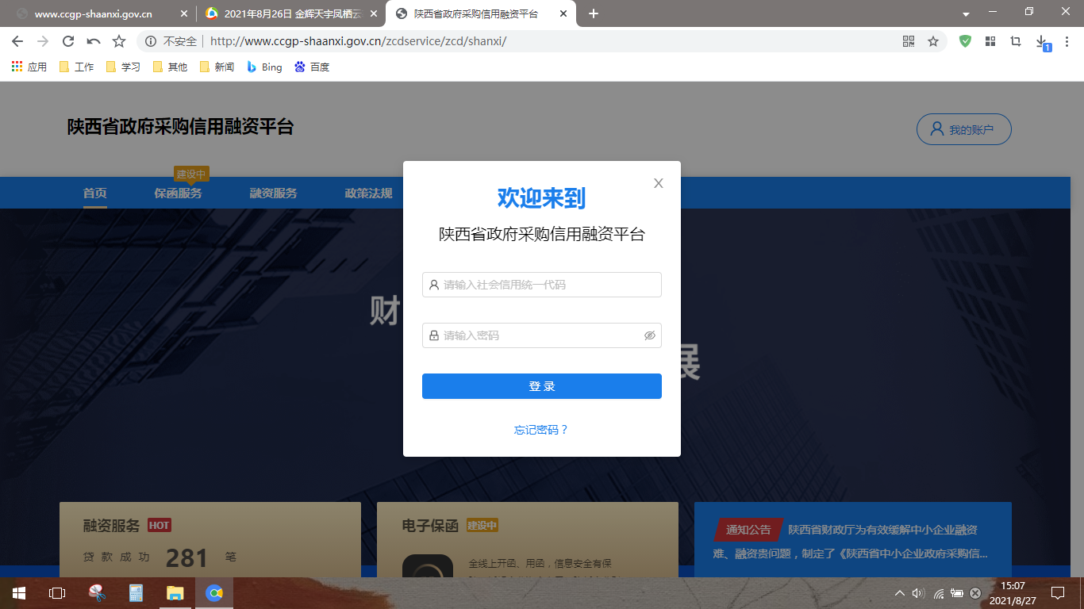

注册成功后，凭手机登录平台，如下图，点击首页：
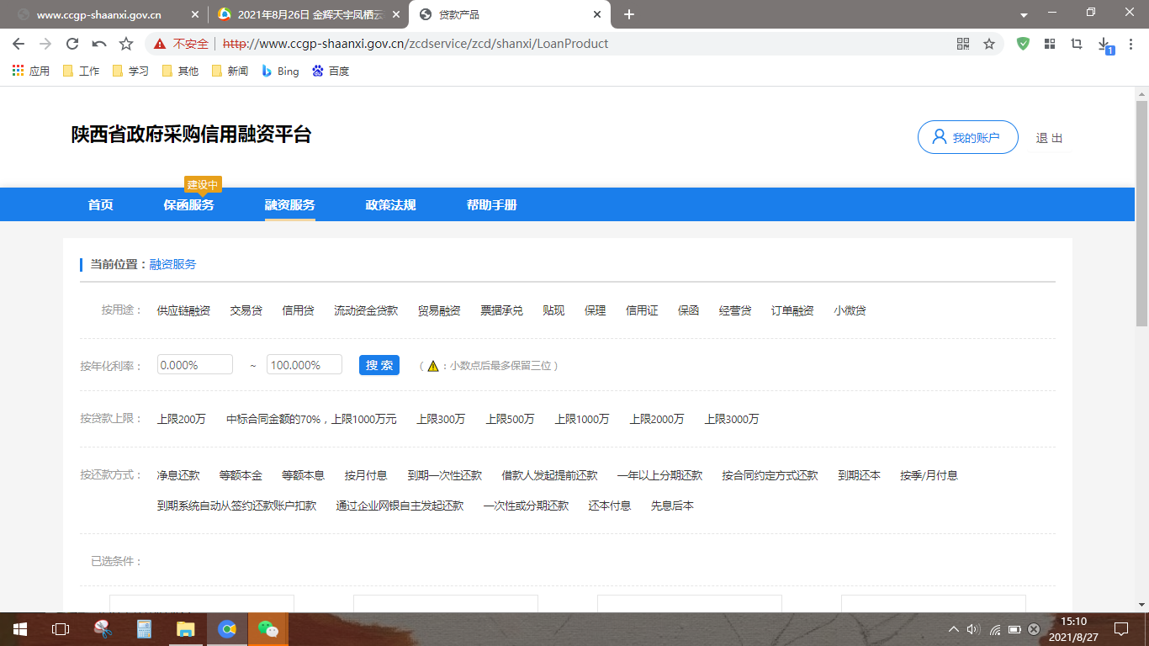
3.点击“可融资项目/合同”，再点击申请贷款：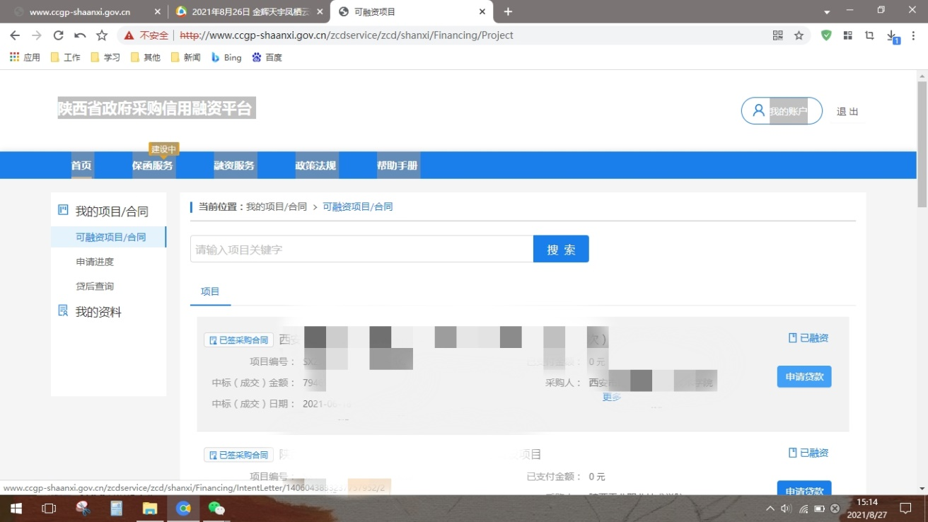

4.勾选融资意向书：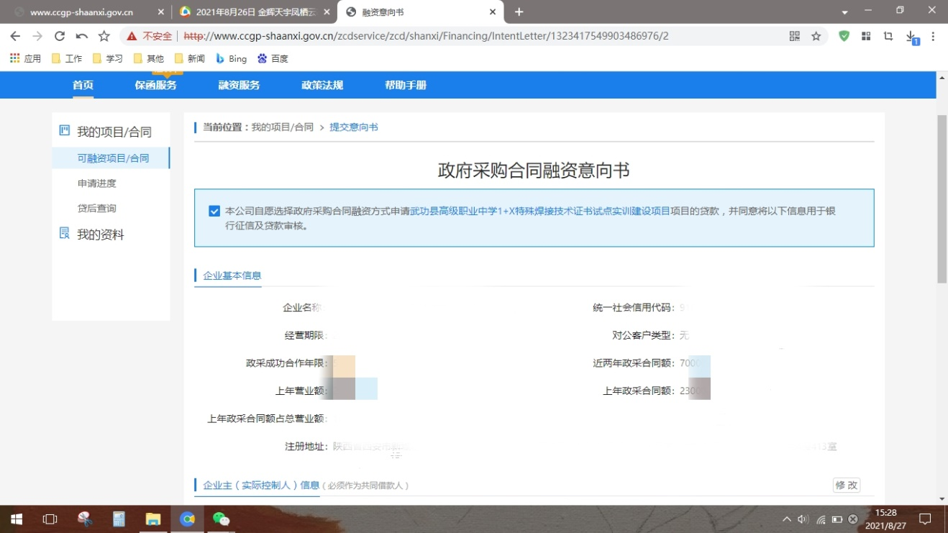
- 页面下拉，输入贷款金额、预计用款周期、可接受利率、贷款资金用途，点击保存，选择办理贷款机构所在地，例如：长安区韦曲街道，然后点击下一步。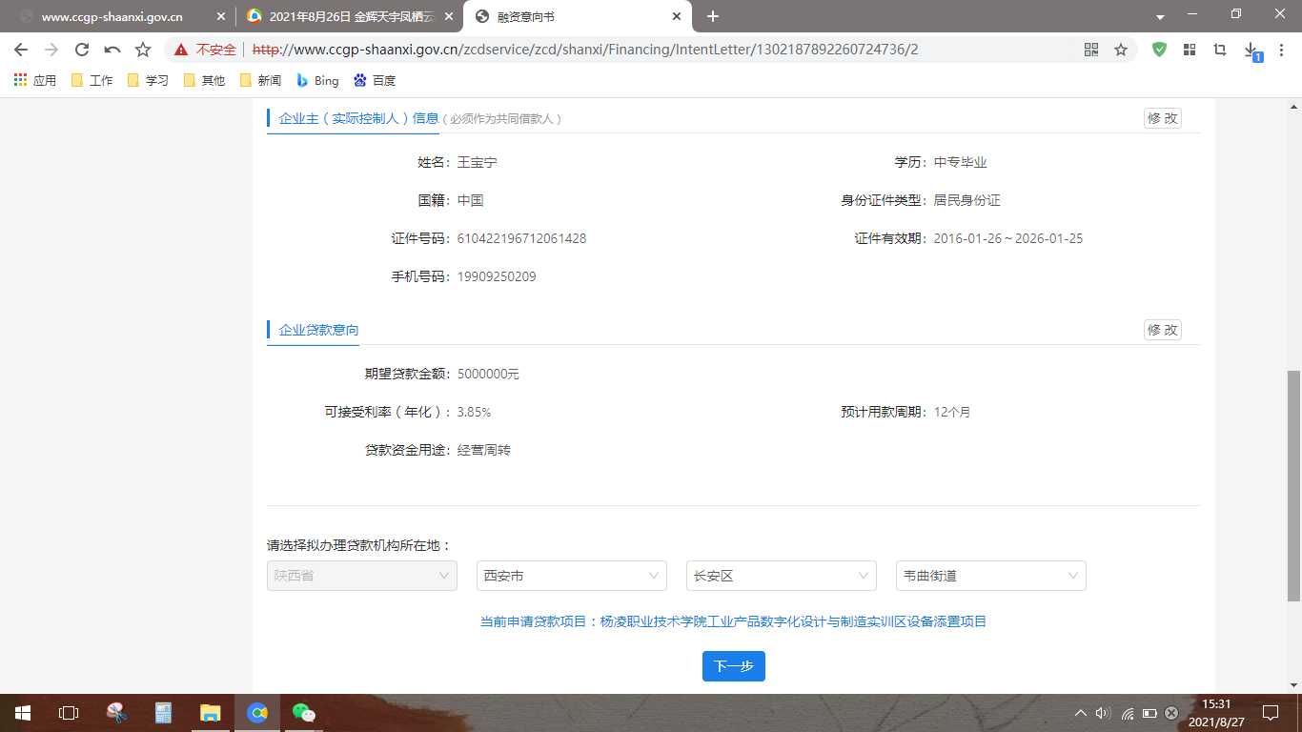
- 在意向银行列点击提交贷款意向并确定：
- 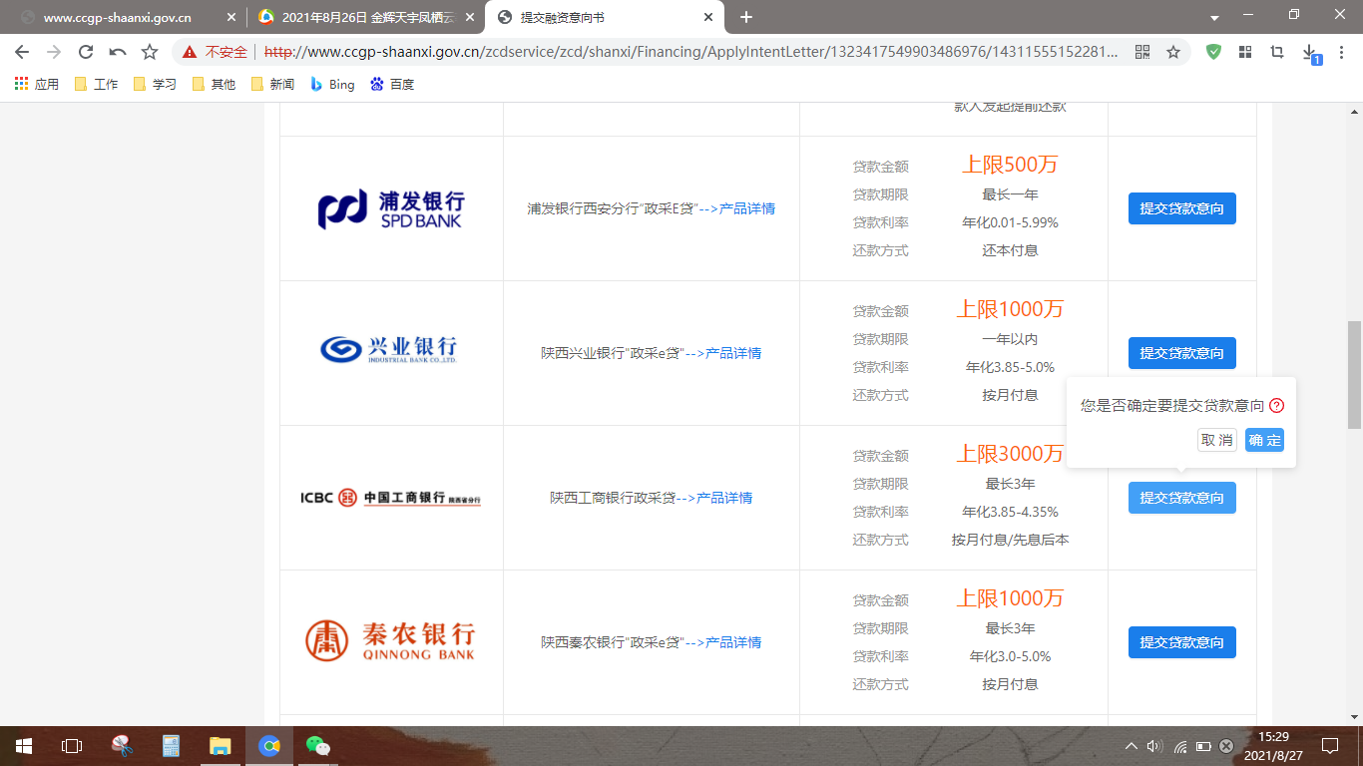
- 7.在申请进度栏即可查看本笔融资进度：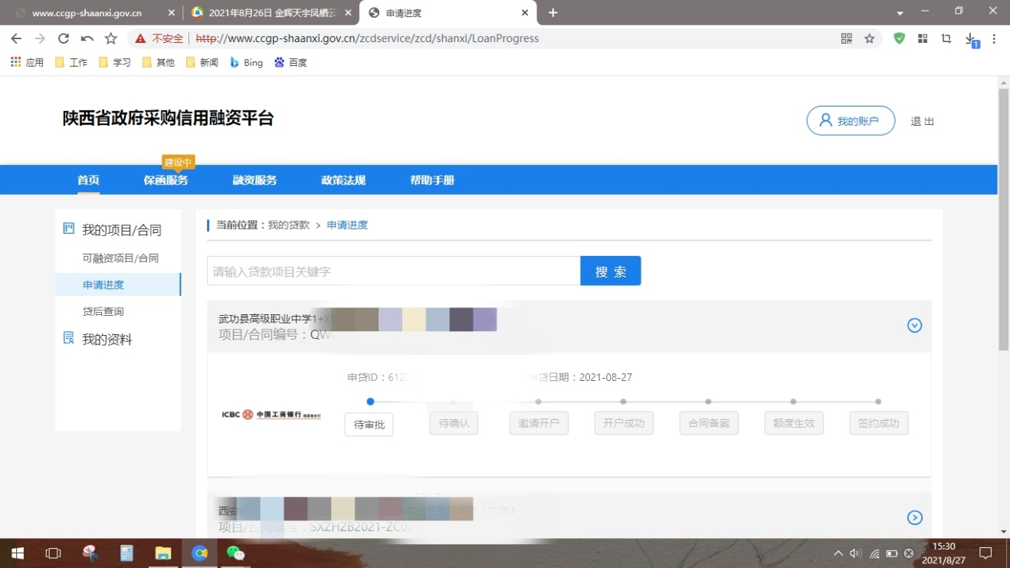

附件3
长安区开展政采贷业务银行联系方式
序号 | 银行名称 | 联系人 | 电话
1 | 中信银行 | 张天宇 | 15102968497
2 | 中国银行 | 王 羡 | 029-81563158
3 | 西安市长安区农村信用合作联社 | 高 锋 | 029-89230551
4 | 浦发银行 | 雷 超 | 13992895375
4 | 浦发银行 | 李 昊 | 15209277417
5 | 北京银行 | 陈 明 | 18149209660
6 | 兴业银行 | 孙 健 | 18591051627
7 | 中国建设银行 | 孙振荣 | 18792546729
8 | 中国工商银行 | 李碧莹 | 13809159860

第三部分 技术参数及工程量清单

3.1中海公租房监控系统方案
一、建设背景
保障性住房是指政府为中低收入和低收入住房困难家庭所提供的限定标准、限定价格或租金的住房，一般由廉租房、 经济适用房、 公租房（政策性租赁住房） 、限价房（两限商品住房）以及棚改房构成，具有社会保障性质。中国正大力加强保障性住房建设力度，进一步改善人民群众的居住条件，促进房地产市场健康发展。“十二五”期间，全国累计开工建设公共租赁住房(含廉租住房)1359万套，基本建成1086万套。
2010 年，七部委联合出台了《关于加快发展公共租赁住房的指导意见》(建保[2010]87号,下称《意见》)。《意见》指出,加快发展公共租赁住房具有重要意义。大力发展公共租赁住房,是完善住房供应体系、培育住房租赁市场、满足城市中等偏下收入家庭基本住房需求的重要举措,是引导城镇居民合理住房消费,调整房地产市场供应结构的必然要求。《关于保障性安居工程建设和管理的指导意见》（国办发[2011]45 号）提出，要大力推进以公租房为重点的保障性安居工程建设。
- 系统需求
- 监控电梯和楼梯出入口人员进出通道；
- 监控走廊；
- 监控大楼高空抛物情况；
- 监控一层大楼所有出入口；
- 监控小区人员密集区域和通行道路。
- 监控系统设计
监控系统主要由前端视频监控设备、传输设备、存储设备及显示输出四部分组成。
- 前端的设计与配置
摄像前端含摄像机、云台及其它接口设备。摄像前端分布各监控点，可采用活动前端或固定前端，各摄像机图像全部传送到监控室，主要包括摄像机等设备，实现视频信息的采集。
根据需求，要对本系统的3#楼一层所有进出通道和电梯前室设置13个监控点，4#楼一层所有进出通道和电梯前室设置9个监控点，3#、4#楼二层至三十四层每层长走廊通道和两边电梯前室设置4个监控点，对3#、4#楼园区道路、人员密集场所高空抛物设置20个监控点，本系统共设置306个监控点。
部署情况如下：
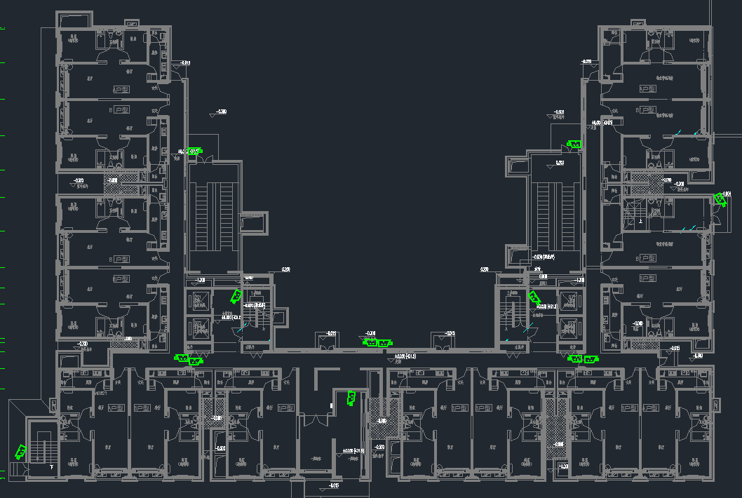
3#楼一层监控部署平面图
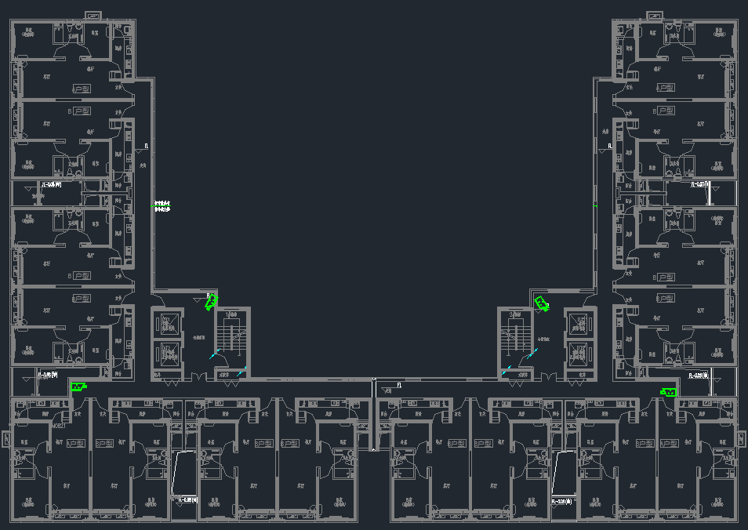
3#楼二~三十四层监控部署平面图
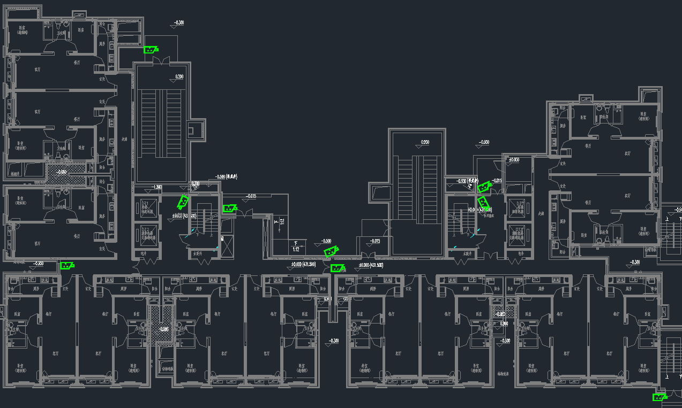
4#楼一层监控部署平面图
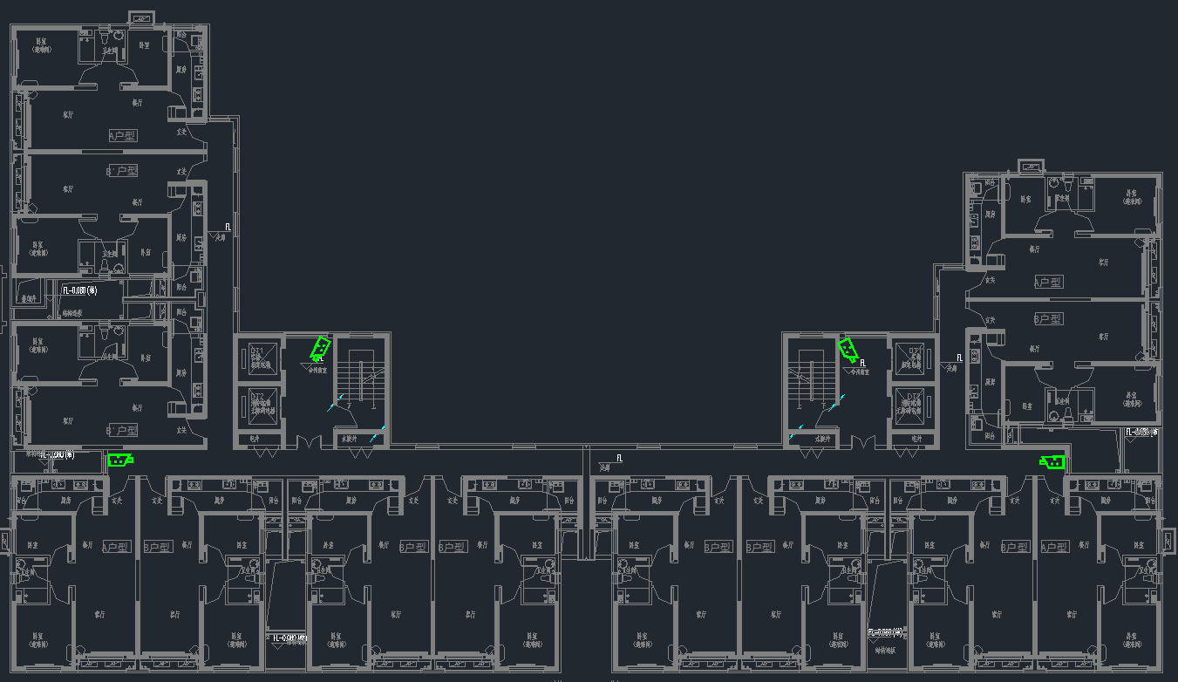
4#楼二~三十四层监控部署平面图
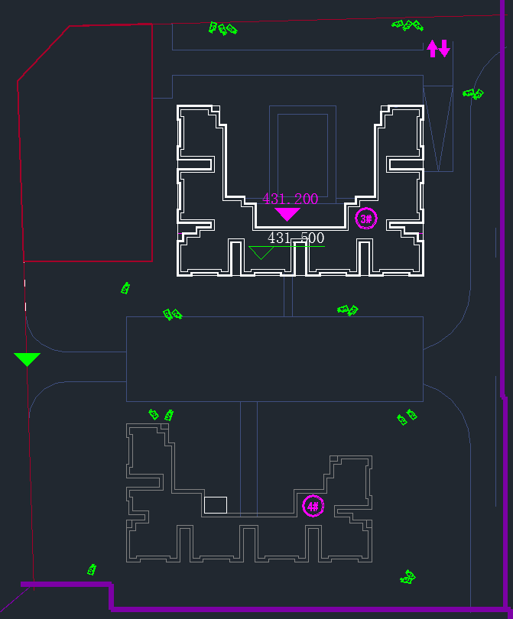
3#、4#室外监控部署平面图

- 摄像机的安装
室内摄像机的安装高度以2.5～5m为宜，室外以3.5～10m为宜；固定枪式摄像机一般采用摄像机支架固定方式安装，室外多使用立柱。
- 视频线的敷设
视频线的敷设有架空、埋地等多种方式，针对小区的周边环境及现有的设施，本方案园区管线采用埋地的方式，楼内管线沿墙敷设。所有线材均用性能好的PVC管进行保护，全程线路均为封闭式，在PVC管之间用PVC专用胶水进行无缝连接，保证在下雨时不受影响。
- 数据的传输
数据的传输采用超五类非屏蔽双绞线进行传输，中间经过数据交换机将数据传输到监控中心的硬盘录像机。
- 数据存储
存储设备采用10台32路网络硬盘录像机+24块8T监控专用硬盘进行存储。
- 显示输出
用4台22寸监视器组成监控显示单元，显示前端摄像机采集的监控画面，通过平台服务器整合所有视频信息，并通过解码器在进行画面自由显示和分割。
- 设备清单：
序号 | 产品名称 | 规格参数 | 数量 | 单位
1 | 400万网络枪型摄像机 | 传感器类型 1/3" Progressive Scan CMOS 最低照度 彩色：0.005 Lux @（F1.2，AGC ON），0 Lux with IR 快门 1/3 s~1/100,000 s 慢快门 支持 P/N制 P制 宽动态 120 dB 日夜切换模式 ICR红外滤片式 镜头 最大光圈数 F1.6 焦距&视场角 2.8 mm，水平视场角：97°，垂直视场角：52.3°，对角线视场角：114.3° 4 mm，水平视场角：78.8°，垂直视场角:40.5°，对角线视场角：93.9° 6 mm | 14 | 台
2 | 200万网络枪型摄像机 | 摄像机 传感器类型 1/2.7" Progressive Scan CMOS 最低照度 彩色：0.01 Lux @（F1.2，AGC ON），0 Lux with IR 快门 1/3 s~1/100,000 s 宽动态 数字宽动态 日夜切换模式 ICR红外滤片式 镜头 焦距&视场角 4 mm，水平视场角：89°，垂直视场角：47°，对角视场角：107° 6 mm，水平视场角：54.4°，垂直视场角：31.3°，对角视场角：62.1° 8 mm，水平视场角：42.4°，垂直视场角：23.3°，对角视场角 | 292 | 台
3 | 摄像机电源 | 12V2A 24W室外 监控电源 | 306 | 个
4 | 支架 | 鸭嘴支架 | 306 | 个
5 | 立杆 | 3.5米 组合监控立杆 | 10 | 套
6 | 立杆基础 | 地笼及防雷接地措施 | 10 | 套
7 | 汇聚交换机 | 24个千兆RJ45端口；MAC地址容量 8K 8K 4K 2K 模式开关 支持云管理、VLAN隔离、标准交换三种工作模式 网络管理功能 支持通过商云APP、商云网络云平台（Web端）进行远程管理 支持本地Web管理 支持802.1Q VLAN、MTU VLAN、端口VLAN 支持配置端口流控、双工、开启/关闭 支持端口汇聚、端口监控、端口隔离、端口流量统计 | 7 | 台
8 | 防水箱 | 防水箱挂板25CM | 100 | 个
9 | 防水箱 | 300*400*160 防水箱铁质加厚 | 78 | 个
10 | 防水箱 | 300圈抱箍 | 100 | 个
11 | 电源线 | RVV2*1.0无氧铜 国标线 | 20000 | 米
12 | 网线 | 无氧铜 0.5 非屏蔽网线 | 20000 | 米
13 | PVC线管 | φ25PVC | 12000 | 米
14 | 机柜 | 42U 600*800*2000mm 服务器机柜 网格门 | 1 | 个
15 | 操作台 | 监控操作台 监控机柜 | 2 | 个
16 | 光缆 | 4芯单模 | 2000 | 米
17 | 理线器 | 1u | 5 | 个
18 | HDMI公对公 | HDMI线10米 | 4 | 条
19 | 硬盘录像机 | 视频接入路数 32 网络输入带宽 256Mbps 网络输出带宽 160Mps 录像分辨率 8MP/7MP/6MP/5MP/4MP/3MP/1080p/UXGA/720p/VGA/4CIF/DCIF/2CIF/CIF/QCIF 视频参数 视频输出 1路HDMI,VGA HDMI输出 4K（3840*2160）/30Hz, 2K（2560*1440）/60Hz， 1920*1080/60Hz，1600*1200/60Hz，1280*1024/60Hz，1280*720/60Hz，1024*768/ | 10 | 台
20 | 监控专用硬盘 | 8TB （5900转）ST8000VX0002 监控级硬盘 | 24 | 块
21 | 解码器 | HDMI输出路数  1/4/8/10/12/16  VGA输出路数  1  BNC输出路数  1/2/4/5/6/8  HDMI输出分辨率  1080P：1920*1080@60/50HZ，UXGA：1600*1200@60HZ，SXGA：1280*1024@60HZ，720P：1280*720@60/50HZ，XGA：1024*768@60HZ  BNC输出分辨率  P制支持704*576, N制支持704*480  畅显功能  支持  解码能力  最高16路1200W@20fps，或32路800W@30fps，或48路500W@30fps， 或80路300W@30fps，或128路1080P@30fps及以下分辨率  解码分辨率  最高支持1200W  解码通道  16/32/64/80/96/128  HDMI/DVI/VGA画面分割数  1/4/6/8/9/12/16/25/36  尺寸(宽*高*深)  220mm(长)*148mm（宽） *45mm（高）/440mm(宽)×44.5mm(高)×311mm(深)/440mm(宽)×80mm(高)×311mm(深)  功耗  ≤15W/≤70W/≤108W  电源  外置 DC12V/内置 AC220V  USB接口数量  2  网络接口  1个RJ45 10M/100M/1000Mbps 自适应以太网接口 或2个RJ45 10M/100M/1000Mbps自适应管理网口、 2个RJ45 10M/100M/1000Mbps自适应以太网接口、 16个RJ45 10M/100M自适应以太网接口  Wi-Fi  支持  光口数量  无  音频输出  1/4/8/10/12/16  语音对讲输入  1个输入，3.5mm音频接口（电平：2.0Vp-p，阻抗：1KΩ）  语音对讲输出  1个输出，3.5mm音频接口（电平：2.0Vp-p，阻抗：1KΩ）  报警输出  8  报警输入  8  串行接口数量  2  工作温度  -10℃--＋55℃  工作湿度  10％--90％  输入接口  1个VGA输出口+1个DVI输入口  VGA输入分辨率  1080P：1920*1080@60/50HZ，UXGA：1600*1200@60HZ，SXGA：1280*1024@60HZ，720P：1280*720@60/50HZ，XGA：1024*768@60HZ  DVI输入分辨率  1080P：1920*1080@60/50HZ，UXGA：1600*1200@60HZ，SXGA：1280*1024@60HZ，720P：1280*720@60/50HZ，XGA：1024*768@60HZ | 1 | 台
22 | 监视器 | 22寸高清监视器 | 4 | 件
23 | 接入交换机 | 端口 8个10/100/1000Mbps RJ45 端口 指示灯 每端口具有1个Link/Ack指示灯 每设备具有1个Power指示灯 性能 存储转发 支持4K的MAC地址表深度 使用环境 工作温度：0℃～40℃ 存储温度：-40℃～70℃ 工作湿度：10%～90%RH，不凝露 存储湿度：5%～90%RH，不凝露 | 76 | 台
24 | 核心交换机 | 全万兆三层交换机；交换容量2.56Tbps，转发率360Mpps，24个万兆SFP+光口,1USB端口；支持IRF2虚拟化堆叠≥9台；支持Openflow1.3.1；支持QINQ，VLAN（4096）；支持DHCP Server；支持STP/RSTP/MSTP协议、ERPS以太环保护协议（G.8032）；支持IPv4、IPv6静态路由，RIP等三层动态路由、策略路由、RIP v1/2、RIPng、等价路由、VRRP、OSPFv1/v2、OSPF v3、BGP、ISIS等增强三层路由协议；全面支持IPv6；支持数据中心VXLAN；支持支持OpenFlow 1.3标准；支持QoS/ACL；支持端口安全和认证、支持电源风扇告警；端口节能 | 1 | 台
25 | 平台服务器 | 4210×1/64G DDR4/1.2T 10K SAS×2(RAID_1)/SAS_HBA/1GbE×2/550W(1+1)/2U/16DIMM  2U双路标准机架式服务器  CPU：1颗intel至强系列处理器，核数≥10核，主频≥2.2GHz  内存：32G*2 DDR4，16根内存插槽，最大支持扩展至2TB内存  硬盘：2块1.2T 10K 2.5寸 SAS硬盘  阵列卡：SAS_HBA卡, 支持RAID 0/1/10  PCIE扩展：最大可支持6个PCIE扩展插槽  网口：2个千兆电口  其他接口：1个RJ45管理接口，后置2个USB 3.0接口，前置2个USB2.0接口，1个VGA接口  电源：标配550W（1+1）高效铂金CRPS冗余电源  机箱规格：87.8mm(高)x 448mm(宽)x729.8mm(深)  设备重量：约26KG（含导轨）  操作系统：HIK OS | 1 | 台
26 | 网络调试及试运行 | 网络调试及试运行 | 1 | 项
27 | 辅材 |  | 1 | 项

3.2金茂府公租房监控系统方案
一、建设背景
保障性住房是指政府为中低收入和低收入住房困难家庭所提供的限定标准、限定价格或租金的住房，一般由廉租房、 经济适用房、 公租房（政策性租赁住房） 、限价房（两限商品住房）以及棚改房构成，具有社会保障性质。中国正大力加强保障性住房建设力度，进一步改善人民群众的居住条件，促进房地产市场健康发展。“十二五”期间，全国累计开工建设公共租赁住房(含廉租住房)1359万套，基本建成1086万套。
2010 年，七部委联合出台了《关于加快发展公共租赁住房的指导意见》(建保[2010]87号,下称《意见》)。《意见》指出,加快发展公共租赁住房具有重要意义。大力发展公共租赁住房,是完善住房供应体系、培育住房租赁市场、满足城市中等偏下收入家庭基本住房需求的重要举措,是引导城镇居民合理住房消费,调整房地产市场供应结构的必然要求。《关于保障性安居工程建设和管理的指导意见》（国办发[2011]45 号）提出，要大力推进以公租房为重点的保障性安居工程建设。
- 系统需求
- 监控电梯和楼梯出入口人员进出通道；
- 监控消防连廊人员人身安全情况；
- 监控大楼高空抛物情况；
- 监控一层大楼所有出入口；
- 监控小区人员密集区域和通行道路。
- 监控系统设计
监控系统主要由前端视频监控设备、传输设备、存储设备及显示输出四部分组成。
- 前端的设计与配置
摄像前端含摄像机、云台及其它接口设备。摄像前端分布各监控点，可采用活动前端或固定前端，各摄像机图像全部传送到监控室，主要包括摄像机等设备，实现视频信息的采集。
根据需求，要对本系统的一层所有进出通道设置6个监控点，二层至二十八层每层消防连廊通道和两边电梯和消防应急通道口设置3个监控点，对园区道路、人员密集场所高空抛物设置8个监控点，本系统共设置95个监控点。
部署情况如下：
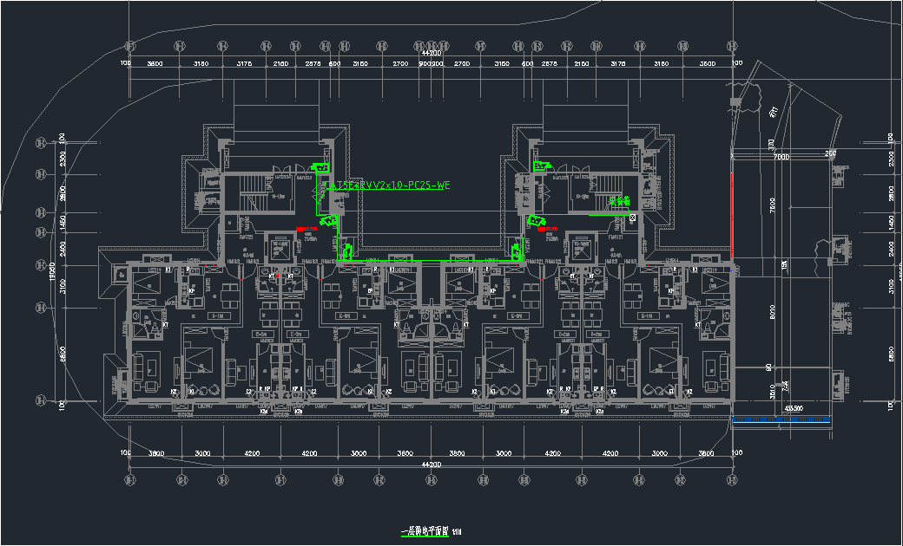
一层监控部署平面图
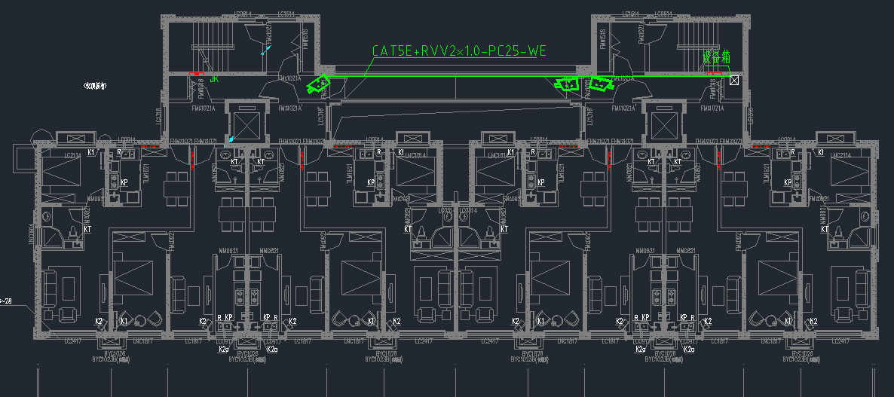
二—二十八层监控部署平面图
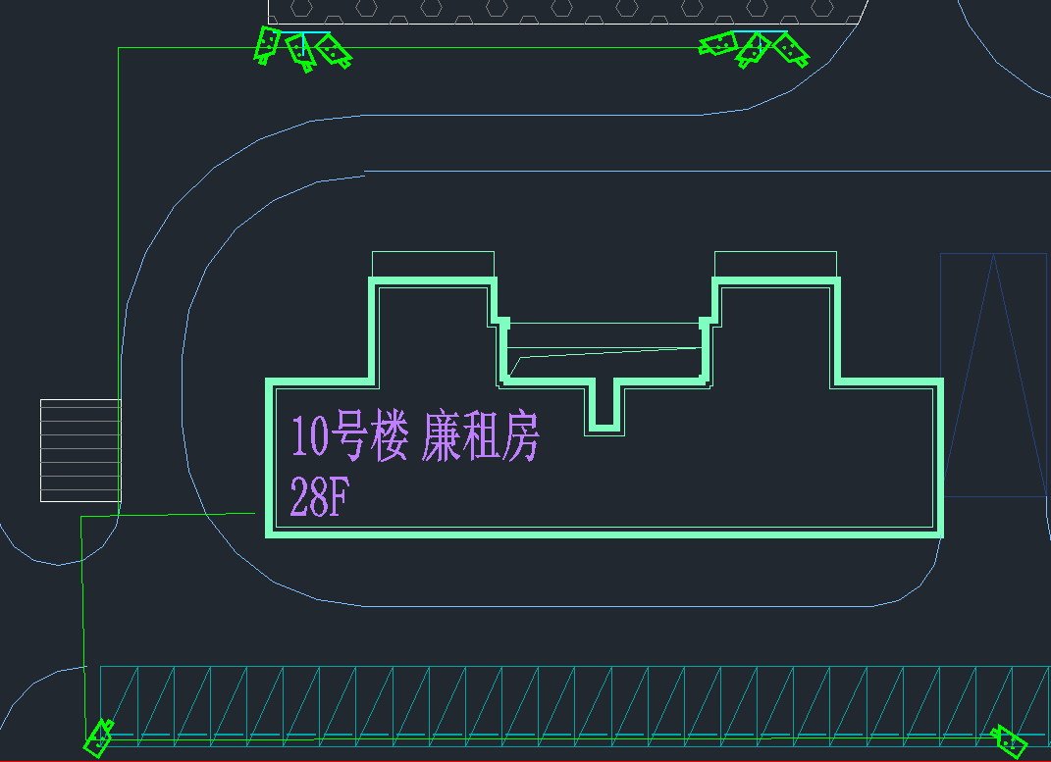
室外监控部署平面图

- 摄像机的安装
室内摄像机的安装高度以2.5～5m为宜，室外以3.5～10m为宜；固定枪式摄像机一般采用摄像机支架固定方式安装，室外多使用立柱。
- 视频线的敷设
视频线的敷设有架空、埋地等多种方式，针对小区的周边环境及现有的设施，本方案园区管线采用埋地的方式，楼内管线沿墙敷设。所有线材均用性能好的PVC管进行保护，全程线路均为封闭式，在PVC管之间用PVC专用胶水进行无缝连接，保证在下雨时不受影响。
- 数据的传输
数据的传输采用超五类非屏蔽双绞线进行传输，中间经过数据交换机将数据传输到监控中心的硬盘录像机。
- 数据存储
存储设备采用4台32路网络硬盘录像机+12块8T监控专用硬盘进行存储。
- 显示输出
用4台55寸拼接屏组成大屏显示前端摄像机采集的监控画面，可进行自由分割。
- 设备清单
序号 | 产品名称 | 规格参数 | 数量 | 单位
1 | 400万网络枪型摄像机 | 传感器类型 1/3" Progressive Scan CMOS 最低照度 彩色：0.005 Lux @（F1.2，AGC ON），0 Lux with IR 快门 1/3 s~1/100,000 s 慢快门 支持 P/N制 P制 宽动态 120 dB 日夜切换模式 ICR红外滤片式 镜头 最大光圈数 F1.6 焦距&视场角 2.8 mm，水平视场角：97°，垂直视场角：52.3°，对角线视场角：114.3° 4 mm，水平视场角：78.8°，垂直视场角:40.5°，对角线视场角：93.9° 6 mm | 8 | 台
2 | 200万网络枪型摄像机 | 摄像机 传感器类型 1/2.7" Progressive Scan CMOS 最低照度 彩色：0.01 Lux @（F1.2，AGC ON），0 Lux with IR 快门 1/3 s~1/100,000 s 宽动态 数字宽动态 日夜切换模式 ICR红外滤片式 镜头 焦距&视场角 4 mm，水平视场角：89°，垂直视场角：47°，对角视场角：107° 6 mm，水平视场角：54.4°，垂直视场角：31.3°，对角视场角：62.1° 8 mm，水平视场角：42.4°，垂直视场角：23.3°，对角视场角 | 87 | 台
3 | 监控电源 | 12V2A 24W室外 监控电源 | 95 | 个
4 | 支架 | 鸭嘴支架 | 95 | 个
5 | 立杆 | 3.5米 组合监控立杆（可装4个横臂） | 3 | 套
6 | 立杆基础 | 地笼及防雷接地措施 | 3 | 套
7 | 汇聚交换机 | 24个千兆RJ45端口；MAC地址容量 8K 8K 4K 2K 模式开关 支持云管理、VLAN隔离、标准交换三种工作模式 网络管理功能 支持通过商云APP、商云网络云平台（Web端）进行远程管理 支持本地Web管理 支持802.1Q VLAN、MTU VLAN、端口VLAN 支持配置端口流控、双工、开启/关闭 支持端口汇聚、端口监控、端口隔离、端口流量统计 | 2 | 台
8 | 防水箱 | 防水箱挂板25CM | 20 | 个
9 | 防水箱 | 300*400*160 防水箱铁质加厚 | 21 | 个
10 | 防水箱 | 300圈抱箍 | 30 | 个
11 | 电源线 | RVV2*1.0无氧铜 国标 | 8000 | 米
12 | 网线 | 无氧铜 0.5 灰色 非屏蔽网线 | 8000 | 米
13 | PVC线管 | φ25PVC | 6000 | 米
14 | 操作台 | 单联监控操作台 监控机柜 | 1 | 个
16 | HDMI公对公 | HDMI线10米 | 4 | 条
17 | 硬盘录像机 | 视频接入路数 32 网络输入带宽 256Mbps 网络输出带宽 160Mps 录像分辨率 8MP/7MP/6MP/5MP/4MP/3MP/1080p/UXGA/720p/VGA/4CIF/DCIF/2CIF/CIF/QCIF 视频参数 视频输出 1路HDMI,VGA HDMI输出 4K（3840*2160）/30Hz, 2K（2560*1440）/60Hz， 1920*1080/60Hz，1600*1200/60Hz，1280*1024/60Hz，1280*720/60Hz，1024*768/ | 4 | 台
18 | 监控专用硬盘 | 8TB （5900转）ST8000VX0002 监控级硬盘 | 12 | 块
19 | 拼接屏 | 55寸，3.5mm拼缝 | 4 | 件
20 | 接入交换机 | 8个10/100/1000Mbps RJ45 端口 指示灯 每端口具有1个Link/Ack指示灯 每设备具有1个Power指示灯 性能 存储转发 支持4K的MAC地址表深度 使用环境 工作温度：0℃～40℃ 存储温度：-40℃～70℃ 工作湿度：10%～90%RH，不凝露 存储湿度：5%～90%RH，不凝露 | 15 | 台
21 | 核心交换机 | 48口全千兆以太网+4千兆光口企业级网络WEB管理接入弱三层办公组网 | 1 | 台
22 | 支架 | 前维护液压支架 拼接屏支架 液压式可弹出设计 壁挂伸缩嵌入式通用55英寸 | 4 | 件
23 | 辅材 |  | 1 | 项

3.3长安区中海公租房物业办公室装修清单
区域 | 序列 | 项目 | 单位 | 数量 | 备注
拆除部分 | 1 | 拆除旧门 | 套 | 3.00 | 人工
拆除部分 | 2 | 拆门洞 | 个 | 2.00 | 人工
拆除部分 | 3 | 砸墙 | 平方 | 2.00 | 人工
拆除部分 | 4 | 拆地脚线 | 项 | 1.00 | 人工
顶面部分 | 1 | 矿棉板吊顶 | 米 | 139.00 | 人工及材料
顶面部分 | 2 | 钢构楼梯木基层 | 项 | 1.00 | 人工及材料
顶面部分 | 3 | 石膏板隔墙 | 平米 | 2.00 | 人工及材料
顶面部分 | 4 | 套装生态门 | 套 | 9.00 | 人工及材料
顶面部分 | 5 | 双包垭口套 | 米 | 6.50 | 人工及材料
顶面部分 | 6 | 石膏板包梁 | 米 | 11.00 | 人工及材料
顶面部分 | 7 | 石膏板平面吊顶 | 平米 | 12.50 | 人工及材料
顶面部分 | 8 | OSB板门套基层 | 米 | 11.00 | 人工及材料
顶面部分 | 9 | 铝扣板吊顶 | 间 | 2.00 | 人工及材料
门窗部分 | 1 | 玻璃地弹门 | 套 | 2.00 | 人工及材料
门窗部分 | 2 | 防盗门 | 套 | 2.00 | 人工及材料
门窗部分 | 3 | 无指纹不锈钢包套 | 米 | 11.00 | 人工及材料
门窗部分 | 4 | 断桥铝窗户 | 套 | 6.00 | 人工及材料
地面部分 | 1 | 卫生间改造 | 间 | 4.00 | 人工及材料
地面部分 | 2 | 乳胶漆 | 平方 | 2,250.00 | 人工及材料
地面部分 | 3 | 补地脚线 | 项 | 1.00 | 人工及材料
地面部分 | 4 | 木地脚线安装 | 米 | 12.00 | 人工及材料
水电改造 | 1 | 水电路改造 | 平米 | 450.00 | 人工及材料
水电改造 | 2 | 监控布线 | 项 | 1.00 | 人工及材料
水电改造 | 3 | 开关插座灯具 | 项 | 1.00 | 人工及材料
其他部分 | 1 | 保洁 | 平米 | 450.00 | 人工费
其他部分 | 2 | 面盆 | 套 | 1.00 | 人工及材料
其他部分 | 3 | 钢构楼梯加固 | 项 | 1.00 | 人工及材料
其他部分 | 4 | 木地板包楼梯 | 项 | 1.00 | 人工及材料
其他部分 | 5 | 垃圾清运 | 车 | 4.00 | 人工费
其他部分 | 6 | 打孔 | 个 | 7.00 | 人工费
其他部分 | 7 | 天然气防爆管 | 米 | 65.00 | 辅料、人工
其他部分 | 8 | 过门石安装 | 米 | 3.50 | 人工及材料

3.4长安区金茂府公租房物业办公室装修清单
区域 | 序号 | 项目名称 | 单位 | 数量 | 备注
办公室 | 1 | 吊顶 | m2 | 107.65 | 人工及材料
办公室 | 2 | 隔墙 | m2 | 91.50 | 人工及材料
办公室 | 3 | 门 | 套 | 6.00 | 人工及材料
办公室 | 4 | 封窗户 | m2 | 45.00 | 人工及材料
办公室 | 5 | 墙面铲除 | m2 | 302.00 | 人工及材料
办公室 | 6 | 刷墙面 | m2 | 322.00 | 人工及材料
 | 7 | 软膜吊顶 | m2 | 1.00 | 人工及材料
 | 8 | 软膜框架 | m2 | 12.00 | 人工及材料
卫生间 | 1 | 门 | 套 | 1.00 | 人工及材料
卫生间 | 2 | 砌墙 | m2 | 12.00 | 人工及材料
卫生间 | 3 | 砌地台 | m |  | 人工及材料
卫生间 | 4 | 打洞 | 个 | 6.00 | 人工及材料
卫生间 | 5 | 防水处理 |  |  | 人工及材料
卫生间 | 6 | 提升机 |  |  | 人工及材料
卫生间 | 7 | 改上下水 |  |  | 人工及材料
卫生间 | 8 | 铺墙地砖 | m2 | 33.80 | 人工及材料
卫生间 | 9 | 洗水盆 |  |  | 人工及材料
卫生间 | 10 | 蹲坑.水箱 |  |  | 人工及材料
卫生间 | 11 | 拖把池 |  |  | 人工及材料
卫生间 | 12 | 吊顶 |  |  | 人工及材料
监控室 | 1 | 隔墙 | m2 | 14.00 | 人工及材料
监控室 | 2 | 门 | 套 | 1.00 | 人工及材料
监控室 | 3 | 封窗户 | m2 | 4.00 | 人工及材料
监控室 | 4 | 墙面铲除 | m2 | 52.00 | 人工及材料
监控室 | 5 | 刷墙面 | m2 | 52.00 | 人工及材料
其他 | 1 | 电路改 |  |  | 人工及材料
其他 | 2 | 插座开关灯具 |  |  | 人工及材料
其他 | 3 | 墙面维修 |  |  | 人工及材料
其他 | 4 | 上楼运费 |  |  | 人工
会议室 | 1 | 门 | 套 | 1.00 | 人工及材料
会议室 | 2 | 封窗户 | m2 | 20.00 | 人工及材料
会议室 | 3 | 吊顶 | m2 | 60.00 | 人工及材料
会议室 | 4 | 隔墙 | m2 | 45.00 | 人工及材料
会议室 | 5 | 整体地面自流平 | m2 | 40.00 | 人工及材料
会议室 | 6 | 钢结构 | m2 | 100.00 | 现场制作
4.5、工程地点：西安市长安区金茂府公租房小区（地址：西安市长安区郭杜街办文汇街66号）、西安市中海长安府公租房小区（地址：西安市长安区郭杜街办学府大街与翰林路十字东北角）

第四部分 合同条款及格式
政府采购项目 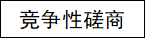

西安市长安区租赁型保障用房安防建设项目
建筑工程施工合同
（编号： ）
第 标段

甲方：
乙方：
鉴证方： 陕西华隆天创工程咨询有限公司

202 年 月
中国 西安
工程建设 施工合同
甲方(采购人名称全称):
乙方(供应商名称全称):
鉴证方: 陕西华隆天创工程咨询有限公司
鉴证方就甲方的工程项目，在 西安市长安区财政局的监督管理下，按照政府采购程序组织竞争性磋商，确定乙方为西安市长安区租赁型保障用房安防建设项目 (项目编号: )成交供应商。依据《中华人民共和国政府采购法》、《中华人民共和国招投标法》、《中华人民共和国民法典》、《中华人民共和国建筑法》以及本工程的竞争性磋商文件、成交通知书，经甲、乙双方协商，鉴证方确认，达成如下条款。
一、工程概况
1、工程名称: 西安市长安区租赁型保障用房安防建设项目
2、工程地点:
3、承包范围:
4、承包方式:包工包料，变更签证按实结算，其余不做调整
5、工期: 个日历天
6、开工日期: 年 月 日
7、竣工日期: 年 月 日
8、工程质量:合格
9、合同价款:人民币(大写) ;￥ 元
二、甲方工作：
1、甲方为乙方提供本项目需要的各种资料及其他协助，按合同约定的搭建时间提前一天办妥场地协调事宜以保证乙方能顺利进场布置搭建。
2、甲方应针对不同阶段的工作进展情况给予乙方反馈意见。甲方应积极协调并处理需要多方配合完成的工作。
3、甲方有权按本项目合同内容监督乙方的工作进展以及工作质量。
4、甲方按本合同约定的付款日期、支付方式、及其他约定款项，向乙方按时支付费用。
5、甲方有义务对乙方在本项目实施中出现的非技术性问题给予积极的沟通，并负责相关的协调工作，确保项目顺利实施。
三、乙方工作：
1、乙方完成：《工程量清单》的全部内容，并完成项目的全部设计、施工的全部工作的内容。
2、乙方提交的竣工资料的内容：竣工图纸、施工过程资料、结算书、竣工验收报告等 ；
3、乙方有业务范围内的双方认可的知情权。
4、乙方有按时获得合同约定时间内应收款项的权利。
5、乙方应按照合同约定的时间保质保量完成搭建施工工作，且按照双方认可的项目推进工作表进行工作，同时做好配合甲方的监督和检查工作。
6、乙方按照甲方最终确认的方案进行制作，如因乙方原因所产生的加班费用由乙方承担，如因甲方原因导致方案变动由双方协商，但价格不得高于成本价，如影响工期由工期顺延。
7、乙方应指定专门的对接人员随时保持和甲方的联系，及时向甲方汇报项目进展，并配合解决临时出现的关于项目合同约定内的相关问题。
8、乙方有权拒绝追认本项目结束后未经乙方书面确认的所有问题。
四、关于工期的约定
1、乙方必须严格按照工期约定完工，不得推迟。
2、甲方要求比合同约定的工期提前竣工时，经分析新工期要求合理，乙方应予执行。
3、因甲方未按约定完成工作而影响进度，工期顺延。
4、因乙方责任，不能按期开工或中途无故停工，影响进度，工期不顺延。
5、因设计变更或非乙方原因造成的停电、停水及不可抗力因素，导致停工 48 小时以上(一周内累计计算)，工期相应顺延。
五、关于工程质量及验收的规定
1、本工程以施工图纸、做法说明、设计变更和《建筑装修工程质量验收规范》(GB50210-2001)、《建筑工程施工质量验收统一标准》(GB50300-2013)、《建筑内部装修设计防火规范》(GB50222-2017)等国家制订的最新施工及验收规范为质量评定验收标准。
2、本工程质量应达到国家质量评定优良标准。
3、甲、乙双方应及时办理隐蔽工程和中间工程的检查和验收手续。甲方不按时参加隐蔽工程和中间工程验收，乙方可以自行验收，甲方应予承认。若甲方要求复验时，乙方应按要求办理复验。若复验合格，甲方应承担复验费用，由此造成停工，工期顺延;若复验不合格，其复验及返工费用由乙方承担，工期也不顺延。
4、由于乙方原因造成质量事故，其返工费用由乙方承担，工期不顺延。
5、工程竣工后，乙方应通知甲方验收，甲方自接到验收通知__日内组织验收，并办理验收、移交手续。如甲方在规定时间内未能组织验收，须及时通知乙方，另定验收日期。若另定日期验收合格甲方承认竣工日期;若验收不合格，其竣工日期为验收合格之日。看管费用和相关费用由乙方承担。
6、工程验收合格后，甲、乙双方应尽快办理移交。不论什么原因，乙方无留滞权。同时，填写政府采购项目履约验收单(一式伍份)作为对项目的最终认可。政府采购项目履约验收单(原件)送采购代理机构一份并据此退还履约保证金。
六、款项支付
1、全部工程竣工、验收，采购人及行政主管部门验收合格后，待财政资金到位后，经财政评审后，支付合同总价款的100%；
甲方付款前成交供应商需要提供等额符合税法要求的发票及财务需要的相关资料。
2、支付方式:银行转账/甲方规定的其它方式。
3、结算方式:每次付款前乙方应向甲方提供合法有效的 普通/增值税专用 发票。
备注：1）乙方与甲方直接办理结算。
4、总价包含的风险范围：设计变更引起的价格变动予以调整，其它情况均不予调整，在磋商文件及合同中明示或暗示的所有风险、责任和义务等以上均不予调整，乙方已充分考虑并综合报价 。
七、关于材料供应的约定
1、乙方采购的材料、设备，应符合设计要求和国家规范，严格按照谈判时所明确的品牌、规格、型号、产地组织采购。组织采购的材料如不符合质量要求或规格有差异，应禁止使用。若已使用，对工程造成的损失由乙方负责。施工中，需要复检的材料，应由国家授权的检测机构进行复检，其结果应加盖检测单位红章。
2、根据工程需要，经甲方批准，乙方可使用代用材料，其费用应予以调整。但甲方不得借此提高材料的质量和档次。(只要满足设计要求即可)
3、乙方自行管理所有材料与工程设备，费用己包含在合同总价中；
4、乙方采购的材料和工程设备不符合设计或有关标准要求时，乙方应在甲方或监理人要求的合理期限内将不符合设计或有关标准要求的材料、工程设备运出施工现场，并重新采购符合要求的材料、工程设备，由此增加的费用和（或）延误的工期，由乙方承担。
5、需要乙方报送样品的材料或工程设备，样品的种类、名称、规格、数量要求： / 。
八、有关安全生产和防火的约定
1、甲方提供的施工图纸和做法说明，应符合《中华人民共和国消防法》和有关防火设计规范。
2、由于甲方图纸中做法说明，违反有关安全操作规定、消防法和防火设计规范，导致发生安全或火灾事故，甲方应承担由此产生的一切责任与损失。
3、由于乙方在施工生产过程中违反有关安全、消防等规定，导致发生安全或火灾事故，乙方应承担由此产生的一切责任与损失。
4、其它按照国家及项目所在地相关法律、法规、规范执行 。
九、安全文明施工
1、乙方委派专人负责组织完成施工合同的全部内容，完成工程承包过程中与甲方接洽的一切事项，对所承包施工任务的质量、安全生产、文明施工、工程进度等管理工作进行检查和监督，并负全责。
2、乙方不得将工程再分包，否则甲方可终止合同，且再分包部分出现的任何责任及费用甲方均不予承认，均由乙方承担。
3、乙方在进场前签订安全责任书，指定安全管理人员监督施工现场，坚决做好安全、消防、安全保卫工作，确保施工安全，保证安全生产，杜绝一切安全事故，若因违反国家法律法规导致的安全生产事故，乙方承担所有法律、经济责任并负责赔偿所有损失。
4、乙方保证施工人员必须经过专业技能培训，使用专业设备技术人员必须具备上岗证。
5、严格执行施工规范、安全操作规程、防火安全规定、环境保护规定。严格按照施工方案进行施工，做好各项质量检查记录。参加工程验收编制工程结算。
6、乙方负责对施工人员在施工前作安全教育，在施工中遵守安全操作规程。施工人员进入现场须戴好安全帽，高空作业应穿防滑鞋、系好安全带，配带齐有效安全防护用品。现场设臵专职监护人员看管，禁止收废品等非施工人员进入现场，杜绝意外事故发生。
7、施工前乙方应认真检查施工现场是否真正断电、断水，并与甲方办理交接手续，杜绝安全隐患的存在，如因乙方检查疏漏造成事故， 所有损失责任均由乙方承担。
8、乙方在施工前应做好拆除施工方案，并报甲方审批，经甲方批准后方可施工。方案中要写明管理人员安排，施工人员安排，机械设备安排，施工顺序安排等。
9、渣土清运工作，乙方要设臵专人指挥交通，防止发生交通事故或造成交通堵塞。驶出现场车辆，要保持清洁，封盖严密，防止洒落造成污染，按环保要求认真执行。如因乙方施工未按照以上要求执行，受到城管环保等部门处罚均由乙方承担,且若因此给甲方造成的影响乙方要承担相应责任。
10、乙方对隐蔽工程都要进行过程检验和最终检验，并且要结合施工、验收等重大程序分阶段做好质量记录。施工完毕但未通过验收之前，乙方应对整个工程负责。验收合格后，乙方必须主动向甲方供有关工程记录、隐蔽工程记录等文件资料，切实履行交接手续并主动做好工程的后期维护保养工作。
11、施工过程中，乙方所有工作必须符合和满足国家各项相关法律法规规定及要求，若因违反任何法律法规受到相关部门的处罚，均由乙方承担，且若因此给甲方造成的损失乙方也要承担负责。若造成工期延误，乙方不得收取任何费用，应积极接受处罚。
12、乙方用工要办理齐全手续，做到合法用工。乙方自行解决人员食宿、办公等用房，包括炊具燃料等。乙方应自行对本单位施工人员加强纪律教育，在施工现场与其它单位人员发生接触要互相礼让，避免出现打架斗殴、群斗群伤事件的发生。因上述事件产生的一切经济损失和法律责任由事件责任双方共同承担，甲方保留单方解除合同的权利。
13、积极配合甲方完成工程审计，提供审计需要的相关资料。
十、 违约责任
1、乙方应妥善保护甲方提供的设备和工程成品，如造成损失，应照价赔偿。
2、甲方未办理任何手续，擅自同意拆改原有建筑物结构或设备管线，由此发生的损失或事故(包括罚款)，由甲方负责并承担损失。
3、未经甲方同意，乙方擅自同意拆改原有建筑物结构或设备管线，由此发生的损失或事故(包括罚款)，由乙方负责并承担损失。
4、未办理验收手续，甲方提前使用或擅自动用，造成损失由甲方负责(但质量原因除外)。
5、因乙方原因造成工期延误的，逾期一日承担合同总价款 %的违约金，逾期 日，甲方有权解除合同并要求乙方支付合同总价款%的违约金。
6、竣工验收不符合质量标准，乙方应在 日内整改，整改后仍不达标的，甲方有权解除合同，乙方向甲方偿付合同总价款 %的违约金。
7、因一方原因，合同无法继续履行时，应及时通知对方，双方协商一致可办理合同终止协议，并由责任方赔偿对方由此造成的经济损失。
8、本合同中各条款约定的违约金可自甲方未支付款项中直接扣除违约金若不能弥补甲方损失的，乙方还应赔偿甲方损失。
9、如甲方需更换颜色不再另行支付费用。
十一、按《民法典》、《建设工程质量管理条例》等有关规定要求补充以下内容:
(一)乙方未经甲方及有关部门书面同意，不得擅自变更本工程在响应承诺中认定的工程范围、施工组织方案及项目经理(响应文件中应明确项目经理的姓名及联系方法，以备检查)。
(二)乙方必须自行施工，不得转包、分包。为了确保工程质量，乙方应组织一支强有力的技术骨干队伍，建立严格的质量管理体系，规范操作。
(三)乙方在响应文件和响应中的承诺以及补充意见等内容，将作为成交条件列入合同。
(四)乙方如确因工程实际情况发生变化或其他因素(不可抗拒)造成需对方案进行修改、完善、补充时，需会同甲方商定。因此发生的费用，由双方协商解决。
(五)乙方按照相关规定办理投保事宜。工程施工期间及质保期内，出现的所有安全事故，由乙方承担全部责任。
(六)本项目开工后，乙方保证按月结算工人工资，施工期间不以任何名义和方式克扣工人工资，如收到此类投诉，甲方将配合劳动监察部门进行处理，有权暂停支付工程款，并扣罚乙方合同金额的2%。
(七)由于乙方管理不善，造成社会不良影响(如媒体曝光、集体上访、安全事故、影响甲方正常办公秩序、上级部门通报批评等)，乙方承担合同金额2%-5%的违约金。
(八)乙方应做到工完、料净、场地清。将施工现场周围和生活区周围清理干净，否则甲方不予支付工程款。
十二、争议或纠纷处理
1、在不影响工程进度的前提下，双方协商解决或请有关部门进行调解。
2、协商、调解不成时按下列第 2 种方式解决:
(一)提交西安仲裁委员会仲裁；
(二)依法向 西安市 人民法院起诉。
十三、质保与保修
1、质保期竣工验收合格之日起12个月，若该质保期短于国家相关规定，则按照有关国家建设施工要求及规定确定。质保期从甲方代表在最终验收合格记录上签字之日起算。
2、质保期内，乙方应在接到修理通知之日，水、电暖在24小时内，其他在
1 日内派人修理，否则甲方可委托其他单位或人员修理。因乙方原因造成的返修费用，甲方在质保金内扣除，不足部分乙方支付，非乙方原因造成的经济支出，由甲方承担。
十四、关于送达的约定
1、本合同项下甲乙双方任何一方向对方发出的通知、信件、数据电文等，应当发送至本合同下列约定的地址、联系人和通信终端。
甲方联系人:
联系电话:
联系地址: ，邮编: 。
甲方(□同意□不同意)接受电子文件送达，电子终端信息如下:
移动电话: ，
传真:
微信号: ，
电子邮箱: 。
乙方联系人: ，
联系电话: ，
联系地址: ， 邮编: 。
乙方(□同意□不同意)接受电子文件送达，电子终端信息如下:
移动电话: ，
传真: ，
微信号: ，
电子邮箱 。
2、各种通讯方式应当按照下列方式确定其送达时间:
① 面呈之通知在被通知人签收时视为送达，被通知人未签收的不得视为有效的送达。
② 以邮寄方式进行的通知均应采用邮政挂号快件或特快专递的方式进行，自信件交邮后的第7日视为送达。
③ 发出的短信/传真/微信/电子邮件，自前述电子文件内容在发送方正确填写地址且未被系统退回的情况下，视为进入对方数据电文接收系统即视为送达。若送达日为非工作日，则视为在下一工作日送达。
④一方当事人变更名称、地址、联系人或通信终端的，应当在变更后3日内及时书面通知对方当事人，对方当事人实际收到变更通知前的送达仍为有效送达，电子送达与书面送达具有同等法律效力。
十五、附则
1、本工程需要进行保险时，应另定协议。
2、竞争性磋商文件、响应文件以及澄清函均作为合同的附件，是合同不可分割的组成部分。与合同具有同等法律效力。
3、本工程乙方应严格按照设计图纸的要求施工。
4、本合同一式__份，甲方持__份，乙方持__份，鉴证方持壹份，西安市长安区财政局备案叁份，本合同甲、乙、鉴证各方签字并盖章后生效。合同执行完毕后，自动失效(合同的服务承诺则长期有效)。

甲方 | 乙方 | 鉴证方
采购人名称  (请填写具体名称)  (盖章) | 供应商全称  (请填写具体名称)  (盖章) | 采购代理机构  (盖章)
地址: | 地址: | 地址:
邮编: | 邮编: | 邮编:
法定代表人: | 法定代表人: | 负责人:  (签字)
被授权代表:(签字) | 被授权代表:(签字) | 审核人(签字):
电话: | 电话: | 承办人(签字):
传真: | 传真: | 电话:
 | 开户银行: | 传真:
 | 账号:
日期: 年 月 日 | 日期: 年 月 日 | 日期: 年 月 日

附件：

工程质量保修书
发包人（全称）： 西安市长安区住房保障中心
承包人（全称）：
发包人和承包人根据《中华人民共和国建筑法》和《建设工程质量管理条例》，经协商一致就 西安市长安区租赁型保障用房安防建设项目 （工程全称）签订工程质量保修书。
一、工程质量保修范围和内容
承包人在质量保修期内，按照有关法律规定和合同约定，承担工程质量保修责任。
质量保修范围包括地基基础工程、主体结构工程，屋面防水工程、有防水要求的卫生间、房间和外墙面的防渗漏，供热与供冷系统，电气管线、给排水管道、设备安装和装修工程，以及双方约定的其他项目。
具体保修的内容，双方约定如下： 。
二、质量保修期
根据《建设工程质量管理条例》及有关规定，工程的质量保修期如下：
1．地基基础工程和主体结构工程为设计文件规定的工程合理使用年限；
2．屋面防水工程、有防水要求的卫生间、房间和外墙面的防渗为 / 年；
3．装修工程为 1 年；
4．电气管线、给排水管道、设备安装工程为 / 年；
5．供热与供冷系统为 / 个采暖期、供冷期；
6．住宅小区内的给排水设施、道路等配套工程为 / 年；
7．其他项目保修期限约定如下： / 。
质量保修期自工程竣工验收合格之日起计算。
三、缺陷责任期
工程缺陷责任期为 12 个月，缺陷责任期自工程通过竣工验收之日起计算。单位工程先于全部工程进行验收，单位工程缺陷责任期自单位工程验收合格之日起算。
缺陷责任期终止后，发包人应退还剩余的质量保证金。
四、质量保修责任
1．属于保修范围、内容的项目，承包人应当在接到保修通知之日起7天内派人保修。承包人不在约定期限内派人保修的，发包人可以委托他人修理。
2．发生紧急事故需抢修的，承包人在接到事故通知后，应当立即到达事故现场抢修。
3．对于涉及结构安全的质量问题，应当按照《建设工程质量管理条例》的规定，立即向当地建设行政主管部门和有关部门报告，采取安全防范措施，并由原设计人或者具有相应资质等级的设计人提出保修方案，承包人实施保修。
4．质量保修完成后，由发包人组织验收。
五、保修费用
保修费用由造成质量缺陷的责任方承担。
六、双方约定的其他工程质量保修事项： / 。
工程质量保修书由发包人、承包人在工程竣工验收前共同签署，作为施工合同附件，其有效期限至保修期满。

发包人： (公章) 承包人： (公章)

法定代表人或其委托代理人： 法定代表人或其委托代理人：
（签字） （签字）
组织机构代码： 组织机构代码： 
地 址： 地 址：  
邮政编码：  邮政编码：
委托代理人： 委托代理人：
电 话： 电 话：
传 真： 传 真： 
电子信箱： 电子信箱：
开户银行： 开户银行：
账 号： 账 号：

第五部分 响应文件格式

供应商应严格按照本格式要求编制响应文件，编制响应文件前，请详细阅读磋商文件，理解文件中的每一项要求。全部编制完成，并加盖公章后，编制相应页码，胶装成册，按规定分别封装（每一项内容必须在目录中注明具体页码，便于磋商小组评审）。

5.1资格证明文件
正本/副本
政府采购项目
采购项目编号：HLTC-ZB-2022-029

西安市长安区租赁型保障用房安防
建设项目

响应文件
包号及包名：（）

（资格证明文件）

供应商： （盖章）
时 间：

一、资格证明文件
- 基本资格条件：符合《中华人民共和国政府采购法》第二十二条的规定；
1）供应商合法注册的法人或其他组织的营业执照等证明文件，自然人的身份证明；
2）财务状况报告：提供2021年度经审计的财务会计报告（包括审计报告、资产负债表、利润表、现金流量表、所有者权益变动表及其附注，成立时间至提交响应文件截止时间不足一年的可提供成立后任意时段的资产负债表），或其磋商截止时间前六个月内银行出具的资信证明，或信用担保机构出具的投标担保函。（以上三种形式的资料提供任何一种即可）。
3）依法缴纳税收和社会保障资金的相关材料（提供2022年1月至今已缴纳的至少一个月的纳税证明或完税证明，依法免税的单位应提供相关证明材料。提供2022年1月至今已缴存的至少一个月的社会保障资金缴存单据或社保机构开具的社会保险参保缴费情况证明，依法不需要缴纳社会保障资金的单位应提供相关证明材料）。
4）具备履行合同所必需的设备和专业技术能力的承诺或证明材料；
5）参加政府采购活动前三年内在经营活动中没有重大违法记录的书面声明；
2、特定资格条件：
3.1供应商应授权合法的人员参加磋商全过程，其中法定代表人直接参加磋商的，须出具法人身份证，并与营业执照上信息一致。法定代表人授权代表参加磋商的，须出具法定代表人授权书及授权代表身份证、授权代表本单位证明（养老保险缴纳证明或劳动合同）。
3.2供应商不得列入“中国执行信息公开网”网站被列为失信被执行人，“信用中国”网站重大税收违法案件当事人名单，及“中国政府采购网”（http://www.ccgp.gov.cn/）政府采购严重违法失信行为记录名单。
3.3供应商具备建筑工程施工总承包三级及以上资质，并具有有效的安全生产许可证；
3.4拟派项目经理具备建筑工程专业注册建造师二级及以上执业资格，具备有效的安全生产考核合格证，在本单位注册，且无在建项目；
3.5供应商及项目经理需在“陕西省建筑市场监管与诚信信息一体化平台”可查询。
3.6本项目不接受联合体投标。
备注：
1、除注明原件外，均为复印件加盖供应商公章；身份证原件须随资格证明文件一并递交。
2、分支机构参与磋商时，磋商响应文件中应附法人出具的授权书。法人只能授权一家分支机构参与磋商，且不能与分支机构同时参与磋商。分支机构须提供自己的资格要求证明文件。
3、事业单位法人参与磋商可不提供财务状况报告、社会保障资金缴纳证明及税收缴纳证明。
4、磋商文件中要求签字或盖章之处，非法人单位均参照执行。

二、法定代表人身份证明书
(响应文件格式一)

致（采购代理机构名称）：
（姓名、性别、年龄、身份证号码）在我单位任 （董事长、总经理等）职务，是我单位的法定代表人。

特此证明。

供应商（盖公章）：
详细通讯地址：
邮 政 编 码 ：
电 话：

注：自然人磋商的仅需提供身份证

二、法定代表人授权委托书

本授权书声明：注册于（国家或地区的名称）的（供应商）的在下面签字的（法人代表姓名、职务）代表我单位授权在下面签字的（被授权人的姓名）为我单位的合法代理人，就（项目名称和采购项目编号）竞争性磋商，以我单位名义处理一切与之有关的事务。

本授权书于 年 月 日签字生效,特此声明。

附：授权代表姓名： 性别： 年龄：
职 务： 身份证号码：
通讯地址：
邮政编码： 电话：

法定代表人及授权代表身份证复印件
法定代表人身份证复印件  （正反面） | 授权代表身份证复印件  （正反面）
供应商 法定代表人
（公章）： （签字或盖章）：

注：自然人磋商的或法定代表人磋商的无需提供

三、授权代表本单位证明
（须提供养老保险缴纳证明或劳动合同）

5.2商务及技术文件

正本/副本

政府采购项目
采购项目编号：HLTC-ZB-2022-029

西安市长安区租赁型保障用房安防建设项目

响应文件
包号及包名：（）
（商务及技术文件）

供应商： （盖章）
时 间：

商务及技术文件
1、磋商响应函（见响应文件格式三）
2、报价表（见响应文件格式四）
3、磋商分项报价表（见响应文件格式五）
4、技术偏离表（见响应文件格式六）
5、商务条款偏离表（见响应文件格式七）
6、符合、《政府采购促进中小企业发展管理办法》、《关于政府采购支持监狱企业发展有关问题的通知》和《三部门联合发布关于促进残疾人就业政府采购政策的通知》价格扣减条件的供应商须提交
6-1《供应商企业（单位）类型声明函》（见响应文件格式八）
6-2《供应商监狱企业声明函》（见响应文件格式九）
6-3《残疾人福利性单位声明函》（见响应文件格式十）
7、供应商关联单位的说明（格式自拟）
8、符合评分标准要求的商务及技术文件
9、磋商须知前附表要求的其他文件

一、磋商响应函
致： （采购人或采购代理机构名称）
根据贵方(项目名称、采购项目编号)项目的磋商文件，签字代表(姓名、职务)经正式授权并代表供应商（名称）提交下述文件正本 份、副本 份及电子文档 份。为此，我方郑重声明以下诸点，并负法律责任。
（1）按照磋商文件的规定，我公司磋商总价为：人民币（大写） 元（￥： 元）。
工期 ，质保期 ，拟派项目负责人为： 姓名： 证号：
（2）本磋商有效期为自磋商截止之日起 个日历天，若我方中标，响应文件有效期自动延长至合同执行完毕。
（3）已详细审查全部磋商文件，包括所有补充通知（如果有的话），完全理解并同意放弃对这方面有不明、误解的权利。
（4）我方 （是、不是）为本项目提供整体设计、规范编制或者项目管理、监理、检测等服务的供应商。
（5）按照磋商文件的规定，在成交后向采购代理机构一次性支付成交服务费。
（6）按照贵方可能的要求，提供与磋商有关的一切数据或资料，我们完全理解最低磋商报价不作为成交的唯一条件，且尊重评审结论和定标结果。
（7）完全理解并无条件承担成交后不依法与采购人签订合同的法律后果。
与本磋商有关的一切函电：
供应商全称（公章）：__________________________________________
地址：__________________________________________
开户银行：__________________________________________
账号：__________________________________________
电话：__________________________________________
法定代表人或授权代表（签字或盖章）：_____________
_____年_____月_____日

二、磋商报价表

二、磋商报价表

2-1首次报价表
项目名称：西安市长安区租赁型保障用房安防建设项目
采购项目编号：HLTC-ZB-2022-029
包名及包号：

磋商报价  （元） | 工期  （日历天） | 质保期  （月） | 拟派项目负责人 | 备注
姓名：
证号：
磋商报价（含税） | 大写： 小写：
备注 | 表内报价内容以元为单位，保留小数点后两位。

供应商(盖章):
法定代表人或授权代表（签字或签章）:

2-1最终报价表
项目名称：西安市长安区租赁型保障用房安防建设项目
采购项目编号：HLTC-ZB-2022-029
包名及包号：

磋商报价  （元） | 工期  （日历天） | 质保期  （月） | 拟派项目负责人 | 备注
姓名：
证号：
磋商报价（含税） | 大写： 小写：
备注 | 表内报价内容以元为单位，保留小数点后两位。

说明：本表无需装订在磋商响应文件中，请备好本表，现场磋商报价时提交。

供应商(盖章):
法定代表人或授权代表（签字或签章）:

三、磋商分项报价表

3-1首次分项报价表
项目名称：西安市长安区租赁型保障用房安防建设项目
采购项目编号：HLTC-ZB-2022-029
包名及包号：

4.1中海公租房监控系统方案/4.2金茂府公租房监控系统方案
序号 | 产品名称 |  |  |  | 规格参数 |  | 原产地及制造厂名 |  | 数量 |  | 单价  （元） |  | 总价  （元）
1
2
3
…… | …… |  |  |  | …… |  | …… |  | …… |  | …… |  | ……
…… | …… |  |  |  | …… |  | …… |  | …… |  | …… |  | ……

4.3长安区中海公租房物业办公室装修/4.4长安区金茂府公租房物业办公室装修
区域 |  | 序列 | 项目 | 单位 |  | 数量 |  | 单价 |  | 金额 |  | 备注
…… |  | …… | …… | …… |  | …… |  | …… |  | …… |  | ……
…… |  | …… | …… | …… |  | …… |  | …… |  | …… |  | ……
磋商报价（含税） |  |  |  |  | 大写： 小写：
备注 |  |  |  |  | 保留小数点后两位。

注：1.如果按单价计算的结果与总价不一致，以单价为准修正磋商报价。
2.如果不提供详细分项报价将视为没有实质性响应磋商文件。
3.供应商可适当调整该表格式，但不得减少信息内容。
4.本报价为固定总价，供应商请允分考虑风险、费用及税率。

供应商名称： （加盖单位公章）
法定代表人/被授权人签字或盖章：

日 期：

3-1最终分项报价表
项目名称：西安市长安区租赁型保障用房安防建设项目
采购项目编号：HLTC-ZB-2022-029
包名及包号：

4.1中海公租房监控系统方案/4.2金茂府公租房监控系统方案
序号 | 产品名称 |  |  |  | 规格参数 |  | 原产地及制造厂名 |  | 数量 |  | 单价  （元） |  | 总价  （元）
1
2
3
…… | …… |  |  |  | …… |  | …… |  | …… |  | …… |  | ……
…… | …… |  |  |  | …… |  | …… |  | …… |  | …… |  | ……

4.3长安区中海公租房物业办公室装修/4.4长安区金茂府公租房物业办公室装修
区域 |  | 序列 | 项目 | 单位 |  | 数量 |  | 单价 |  | 金额 |  | 备注
…… |  | …… | …… | …… |  | …… |  | …… |  | …… |  | ……
…… |  | …… | …… | …… |  | …… |  | …… |  | …… |  | ……
磋商报价（含税） |  |  |  |  | 大写： 小写：
备注 |  |  |  |  | 保留小数点后两位。

供应商名称： （加盖单位公章）
法定代表人/被授权人签字或盖章：

日 期：
注：1.如果按单价计算的结果与总价不一致，以单价为准修正磋商报价。
2.如果不提供详细分项报价将视为没有实质性响应磋商文件。
3.供应商可适当调整该表格式，但不得减少信息内容。
4.本报价为固定总价，供应商请允分考虑风险、费用及税率。

说明：本表无需装订在磋商响应文件中，请备好本表，现场磋商报价时提交。

四、规格、技术条款偏离表
序号 | 产品名称 | 数量 | 磋商文件要求 | 响应文件规格或性能说明 | 偏离 | 说明

说明：此表格根据第五章采购需求及清单部分的内容进行填写，偏离填写：正偏离、负偏离、无偏离。

供应商(盖章):
法定代表人或授权代表（签字或签章）:

五、商务条款偏离表

序号 | 磋商文件要求 | 响应文件响应内容 | 偏离 | 说明

说明：此表格根据第四部分及其它相关部分的内容进行填写，偏离填写：正偏离、负偏离、无偏离。

供应商(盖章):
法定代表人或授权代表（签字或签章）:

六、供应商单位类型声明函
中小企业声明函（工程、服务） 本公司（联合体）郑重声明，根据《政府采购促进中小企业发展管理办法》（财库﹝2020﹞46 号）的规定，本公司参加陕西华隆天创工程咨询有限公司组织的（项目名称、编号：）采购活动，工程的施工单位全部为符合政策要求的中小企业（或者：服务全部由符合政策要求的中小企业承接）。相关企业（含联合体中的中小企业、签订分包意向协议的中小企业）的具体情况如下：
1、（标的名称） ，属于（采购文件中明确的所属行业）； 承建（承接）企业为（企业名称），从业人员 人，营业 收入为 万元¹，资产总额为 万元，属于（中型企业、 小型企业、微型企业）；
2、（标的名称） ，属于（采购文件中明确的所属行业）； 承建（承接）企业为（企业名称），从业人员 人，营业 收入为 万元¹，资产总额为 万元，属于（中型企业、 小型企业、微型企业）；
……
以上企业，不属于大企业的分支机构，不存在控股股东 为大企业的情形，也不存在与大企业的负责人为同一人的情形。
本企业对上述声明内容的真实性负责。如有虚假，将依法承担相应责任。

企业名称（盖章）：
日 期：

1.从业人员、营业收入、资产总额填报上一年度数据，无上一年度数据的新成立企业可不填报。

供应商监狱企业声明函
本单位郑重声明下列事项（按照实际情况勾选或填空）：
本单位为直接供应商提供本单位制造的货物。
（1）本企业（单位） （请填写：是、不是）监狱企业。如果是，后附省级以上监狱管理局、戒毒管理局（含新疆生产建设兵团）出具的属于监狱企业的证明文件。
（2）本企业（单位） （请填写：是、不是）为联合体一方，提供本企业（单位）制造的货物，由本企业（单位）承担工程、提供服务。本企业（单位）提供协议合同金额占到共同投标协议合同总金额的比例为 。
本企业（单位）对上述声明的真实性负责。如有虚假，将依法承担相应责任。

供应商（盖章）：
日 期：

残疾人福利性单位声明函
本单位郑重声明，根据《财政部 民政部 中国残疾人联合会关于促进残疾人就业政府采购政策的通知》（财库〔2017〕141号）的规定，本单位为符合条件的残疾人福利性单位，且本单位参加______单位的______项目采购活动提供本单位制造的货物（由本单位承担工程/提供服务），或者提供其他残疾人福利性单位制造的货物（不包括使用非残疾人福利性单位注册商标的货物）。
本单位对上述声明的真实性负责。如有虚假，将依法承担相应责任。

残疾人福利性单位（盖章）：

日 期：

七、供应商参与政府采购活动承诺书

致： (采购人)

为了诚实、客观、有序地参与陕西省政府采购活动，愿就以下内容作出承诺：
一、 自觉遵守各项法律、法规、规章、制度以及社会公德，维护廉洁环境，与同场 竞争的供应商平等参加政府采购活动。
二、参加采购代理机构组织的政府采购活动时，严格按照磋商文件的规定和要求提 供所需的相关材料，并对所提供的各类资料的真实性负责，不虚假应标，不虚列业绩。
三、尊重参与政府采购活动各相关方的合法行为，接受政府采购活动依法形成的意 见、结果。
四、依法参加政府采购活动，不围标、串标，维护市场秩序，不提供“三无”产品、 以次充好。
五、积极推动政府采购活动健康开展，对采购活动有疑问、异议时，按法律规定的 程序实名 (加盖单位章和法定代表人签名) 反映情况，不恶意中伤、无事生非，以和谐、 平等的心态参加政府采购活动。
六、认真履行中标人应承担的责任和义务，全面执行采购合同规定的各项内容，保 质保量地按时提供采购物品。
若本企业 (单位) 发生有悖于上述承诺的行为，愿意接受《中华人民共和国政府采 购法》和《政府采购法实施条例》 中对供应商的相关处理。
本承诺是采购项目响应文件的组成部分。

法定代表人或被授权代表签字或盖章：

供应商： (公章)

日期：

参加政府采购活动行为自律承诺书
作为参加本次政府采购项目的供应商，我方郑重承诺在参与政府采购活动中遵纪守 法、公平竞争、诚实守信，如有违反愿承担一切责任及后果：
1、不与采购人、采购代理机构、政府采购评审专家恶意串通，不向其行贿或提供其 他不正当利益；
2、不与其他供应商恶意串通，采取“围标、串标、陪标”等商业欺诈手段谋取中标、 成交；
3、不提供虚假或无效证明文件 (包括但不限于资格证明文件、合同及验收文件、检 验检测报告、从业人员资格证书、机构或所投产品的各类认证证书等) 或虚假材料谋取 中标、成交；
4、不采取不正当手段诋毁、排挤其他供应商；
5、不以不正当理由拒不与采购人签订政府采购合同，或逾期签订政府采购合同，或不按照采购文件确定的事项签订政府采购合同；
6、不以不正当理由拒绝履行合同义务，不会擅自变更、中止或者终止政府采购合同或将政府采购合同转包；
7、不在提供商品、服务或工程施工过程中提供假冒伪劣产品，损害采购人的合法权 益或公共利益；
8、不采取捏造事实、提供虚假材料或者以非法手段取得证明材料进行质疑和投诉；
9、不发生其他有悖于政府采购公开、公平、公正和诚信原则的行为。
10、尊重和接受政府采购监督管理部门的监督和采购人、采购代理机构的政府采购工作要求，愿意承担因违约行为给采购人造成的损失。

法定代表人或被授权代表签字或盖章：

供应商： (公章)
日期：

八、供应商关联单位的说明
（格式自拟）

说明：供应商应当如实披露与本单位存在下列关联关系的单位名称：
（1）与供应商单位负责人为同一人的其他单位；
（2）与供应商存在直接控股、管理关系的其他单位。

九、总体配置方案、设备选型、产品质量保证实施方案、项目人员配备、

环保承诺、业绩等
一、供应商应按磋商文件中评审办法中的规定，编制本部分内容。
二、供应商，在完全满足业主项目要求的前提下提出最佳的方案，包括但不限于以下内容：
1、根据采购需求及清单编制；
2、根据评审办法及评审因素编制；
3、认为有必要提供的其它文件和资料。
注意：供应商须确保上提供的材料的真实性、有效性及合法性，否则，由此引起的任何责任都由供应商自行承担。

（一）本项目拟投入人员汇总表

序号 | 姓 名 | 性别 | 年龄 | 学历 | 技术  职称 | 资格证  书种类 | 工作  年限 | 拟担任的职务 | 岗位  情况
注：1.“岗位情况”须注明该人在本单位是在岗、返聘还是外聘。
2.供应商可适当调整该表格式，但不得减少信息内容。
3.供应商应书面承诺响应文件中人员的真实性。

（二） 本项目拟投入主要人员简历表
姓 名 |  |  | 性 别 |  |  | 年 龄
职 称 |  |  | 身份证号 |  |  | 专业/年限
毕业时间 |  |  | 毕业学校 |  |  | 学历/专业
资格证书 |  |  | 注册时间 |  |  | 从业时间
是否属供应商固定雇员 |  |  |  | 为供应商服务时间
拟在本项目担任职务
教育和培训背景
（教育背景从大学开始，包括毕业院校名称、专业、起始时间。培训填写与专业技术、业务有关的内容）
工作经历
时 间 | 参加过的项目名称  及当时所在单位 |  |  | 担任何职 | 主要工作内容 |  |  | 备 注
注：
1.表后须附身份证、毕业证、职称证、执业资格证、获奖证书（如果有）复印件。
2.获奖情况包括项目、集体或个人获奖情况，如有，应附复印件或者扫描件。

（三）类似项目业绩一览表

序号 | 项目名称 | 合同金额  (万元) | 完成日期 | 业主名称、联系人及电话
1
2
3
4
5
…
注：1、供应商应如实列出以上情况，如有隐瞒，一经查实将导致其响应申请被拒绝。
2、供应商提供2019年1月1日至今类似项目业绩 (以合同复印件加盖公章为准)。
3、供应商可增加内容以满足评审办法要求。

法定代表人或被授权代表签字或盖章：

供应商： (公章)
日期：

（四）供应商认为需要补充的其它资料

注：未定格式及供应商认为对其磋商有利的其他资料，格式内容自定。

